

РОССИЙСКАЯ ФЕДЕРАЦИЯ
ИРКУТСКАЯ ОБЛАСТЬ
ИРКУТСКИЙ РАЙОН
ОЕКСКОЕ МУНИЦИПАЛЬНОЕ ОБРАЗОВАНИЕ

АДМИНИСТРАЦИЯ

РАСПОРЯЖЕНИЕ

от «25» марта 2024 года №37-р

ОБ УТВЕРЖДЕНИИ РЕЕСТРА МЕСТ РАЗМЕЩЕНИЯ КОНТЕЙНЕРНЫХ ПЛОЩАДОК ДЛЯ ВРЕМЕННОГО ХРАНЕНИЯ ТВЕРДЫХ КОММУНАЛЬНЫХ ОТХОДОВ НА ТЕРРИТОРИИ ОЕКСКОГО МУНИЦИПАЛЬНОГО ОБРАЗОВАНИЯ

В целях создания благоприятной среды проживания граждан и улучшения санитарно-экологического состояния территории Оекского муниципального образования, в соответствии со ст. 14 Федерального закона № 131-ФЗ от 06.10.2003 г. "Об общих принципах организации местного самоуправления в Российской Федерации", в соответствии с санитарными правилами и нормами СанПиН 2.1.3684-21 "Санитарно-эпидемиологические требования к содержанию территорий городских и сельских поселений, к водным объектам, питьевой воде и питьевому водоснабжению, атмосферному воздуху, почвам, жилым помещениям, эксплуатации производственных, общественных помещений, организации и проведению санитарно- противоэпидемических (профилактических) мероприятий", постановлением Правительства Российской Федерации от 31.08.2018 г. № 1039 «Об утверждении Правил обустройства мест (площадок) накопления твердых коммунальных отходов и ведения их реестра», руководствуясь п. 19 ст. 6 Устава Оекского муниципального образования:

1. Утвердить реестр мест размещения контейнерных площадок для временного хранения твердых коммунальных отходов на территории Оекского муниципального образования (Приложение №1).
2. Признать утратившими силу:
- распоряжение администрации Оекского муниципального образования от 28.04.2023 г. № 95-р «Об утверждении реестра мест размещения контейнерных площадок для временного хранения твердых коммунальных отходов на территории Оекского муниципального образования»;
-распоряжение администрации Оекского муниципального образования от 24.11.2023 №188-р «О внесении изменений в распоряжение администрации Оекского муниципального образования от 28.04.2023 г. №95-р «Об утверждении реестра мест размещения контейнерных площадок для временного хранения твердых коммунальных отходов на территории Оекского муниципального образования».
3. Общему отделу администрации Оекского муниципального образования внести информацию об отмене в оригиналы:
- распоряжение администрации Оекского муниципального образования от 28.04.2023 года № 95-р;
- распоряжение администрации Оекского муниципального образования от 24.11.2023 года №188-р;
4 Разместить настоящее распоряжение на интернет-сайте администрации www.oek-adm.ru
5. Контроль за исполнением настоящего распоряжения оставляю за собой.

Глава администрации Оекского
муниципального образования О.А. Парфенов

Приложение №1
к распоряжению администрации
Оекского муниципального образования от «25» марта2024 года №37-р

РЕЕСТР
мест размещения контейнерных площадок для временного хранения твердых коммунальных отходов на территории Оекского муниципального образования

№  п/п | Данные о нахождении мест (площадок) накопления ТКО |  | Данные об источниках образования твердых коммунальных отходов, которые складируются в местах (на площадках) накопления ТКО | Данные о технических характеристиках мест (площадок) накопления ТКО |  |  |  |  | Данн  ые о собственниках мест (площадок) накопления ТКО
№  п/п | Адрес контейнерной площадки | Географические координаты | Сведения об одном или нескольких объектах капитального строительства, территории (части территории) поселения, при осуществлении деятельности на которых у физических и юридических лиц образуются ТКО, складируемые в соответствующих местах (на площадках) накопления ТКО) | Кол-во контейнеров/бункеров/контейнеров для РСО | Покрытие (асфальт/бетон) | Площадь (кв.м.) | Расстояние от контейнеров до жилых зданий, детских игровых площадок, мест отдыха и занятий спортом (не менее 20 м., но не более 100 м.) | Объем мусорных контейнеров/бункеров,(м³) | Полное наименование (для ЮЛ), Ф.И.О. (для ИП, ФЛ) | ОГРН записи в ЕГРЮЛ (для ЮЛ), ОГРН записи в ЕГРИП (для ИП), серия, номер и дата выдачи паспорта или иного документа, удостоверяющего личность (для ФЛ) | Адрес (для ЮЛ), адрес регистрации по месту жительства (для ИП, ФЛ) | Контактные данные
1 | с. Оек, ул.  Кирова | 52,574792 104,45041 | с. Оек, жилые дома ул.Кирова,  д.24,26,30, 22А-1,27а,29,31,33,35,37,39,41,43,45,47,49,36,34,32 пер.Пионерский, д.1,2,3-а,3,6А,5,6,9 | 5/1 | бетон | 20 | имеется | 0,75 /8 | Администрация Оекского муниципального образования- администрация сельского поселения | 1053827059660 | Иркутская область, иркутский район, с. Оек, ул. Кирова,д.91Г | Тел: (3952) 434-098  Е-mail: admin.oek@mail.ru
2 | с. Оек, ул.Кирова | 52.585616  104.453014 | с. Оек, жилые дома ул.Кирова, ул.Декабристов, д.38,39,40,32,32/1,37/1,38Б,  ул.Спортивная,  д.5 ул.Колхозная,д.1,3,2,4,5А  ул.Коммунистическая, д. 82,78Б,78,76 | 5/1 | бетон | 20 | имеется | 0,75  /8 | Администрация Оекского муниципального образования- администрация сельского поселения | 1053827059660 | Иркутская область, иркутский район, с. Оек, ул. Кирова,д.91Г | Тел: (3952) 434-098  Е-mail: admin.oek@mail.ru
3 | с. Оек, ул.Победы | 52.581348  104.457019 | с. Оек, жилые дома ул.Победы,д.4Б/1,4Б,4а,4,1,5,7,9Д, ул. Трудовые резервы д.17,15,13,14/1  пер. Пролетарский,д.2а,2,4,6 | 5/1 | бетон | 20 | имеется | 0,75  /8 | Администрация Оекского муниципального образования- администрация сельского поселения | 1053827059660 | Иркутская область, иркутский район, с. Оек, ул. Кирова,д.91Г | Тел: (3952) 434-098  Е-mail: admin.oek@mail.ru
4 | с. Оек, ул.Депутатская | 52.577774  104.461503 | с. Оек, жилые дома ул.Депутатская,  д.42,38,40,34,34/1,40/1,40/2,32,30,28 ул.Юбилейная, 5,9,9А,1А, | 5/1 | бетон | 20 | имеется | 0,75  /8 | Администрация Оекского муниципального образования- администрация сельского поселения | 1053827059660 | Иркутская область, иркутский район, с. Оек, ул. Кирова,д.91Г | Тел: (3952) 69-31-12  Факс: (3952) 69-31-22  Е-mail: admin.oek@mail.ru
5 | с. Оек, пер. Больничный | 52.588494  104.457867 | с. Оек, жилые дома пер. Больничный, д.1,1А, 2,3,4,5,6,7,8,9,10,11,12,13,14,16,20 | 5/1 | бетон | 20 | имеется | 0,75  /8 | Администрация Оекского муниципального образования- администрация сельского поселения | 1053827059660 | Иркутская область, иркутский район, с. Оек, ул. Кирова,д.91Г | Тел: (3952) 434-098  Е-mail: admin.oek@mail.ru
6 | с. Оек,  ул.Коммунистическая | 52.594891  104.455306 | с. Оек, жилые дома, МКД, общежитие №28а по ул. Коммунистическая, д. 28Б, д.61,д. 81, д.30,д.32,д.28, д.24, д.47 | 5/1 | Бетон | 20 | имеется | 0,75  /8 | Администрация Оекского муниципального образования- администрация сельского поселения | 1053827059660 | Иркутская область, иркутский район, с. Оек, ул. Кирова,д.91Г | Тел: (3952) 434-098  Е-mail: admin.oek@mail.ru
7 | с. Оек, ул. Коммунистическая | 52.605589 104.451079 | с. Оек,  жилые дома ул. Коммунистическая д.97,95,93,91,89,66,70,97д,97е,72,74,,87,85,83,81Б,52,52А,54,56,58,60,64,66,68 | 5/1 | бетон | 20 | имеется | 0,75  /8 | Администрация Оекского муниципального образования- администрация сельского поселения | 1053827059660 | Иркутская область, иркутский район, с. Оек, ул. Кирова,д.91Г | Тел: (3952) 434-098  Е-mail: admin.oek@mail.ru
8 | с. Оек, ул. Коммунистическая, №18а | 52.5925  104.4555 | с.Оек жилые дома ул.Коммунистическая, 18 а, д.22, д.18В | 2/1 | бетон | 20 | имеется | 0,75/  8 | Администрация Оекского муниципального образования- администрация сельского поселения | 1053827059660 | Иркутская область, иркутский район, с. Оек, ул. Кирова,д.91Г | Тел: (3952) 434-098  Е-mail: admin.oek@mail.ru
9 | с. Оек, ул. 1-ая Советская | 52.592933  104.471308 | с. Оек, жилые дома ул. 1-я Советская д.8,10,15,16,17,19 | 5/1 | бетон | 20 | имеется | 0,75  /8 | Администрация Оекского муниципального образования- администрация сельского поселения | 1053827059660 | Иркутская область, иркутский район, с. Оек, ул. Кирова,д.91Г | Тел: (3952) 434-098  Е-mail: admin.oek@mail.ru
10 | с. Оек, ул. 70 лет Октября | 52.601044 104.454880 | с. Оек,  жилые дома ул. 70 лет Октября,д.1,2,3,,4,5,6,7,8,9,10,11,12,13,14,15,16,17,18,19 ул.Коммунистическая,д.54/1,54,52А,52,77,79,69,67,48,46,50 ул.Песчаная, д.15 | 5/1 | бетон | 20 | имеется | 0,75  /8 | Администрация Оекского муниципального образования- администрация сельского поселения | 1053827059660 | Иркутская область, иркутский район, с. Оек, ул. Кирова,д.91Г | Тел: (3952) 434-098  Е-mail: admin.oek@mail.ru
11 | с. Оек, ул. Ленина | 52.5941  104.4594 | С. Оек, жилые дома ул.Российская д.1,2,3,4,5,6,7  ул.Ленина д.45,43,44,39,37,34,32 | 5/1 | бетон | 20 | имеется | 0,75  /8 | Администрация Оекского муниципального образования- администрация сельского поселения | 1053827059660 | Иркутская область, иркутский район, с. Оек, ул. Кирова,д.91Г | Тел: (3952) 434-098  Е-mail: admin.oek@mail.ru
12 | с. Оек, ул. Кирова | 52.605313 104.468590 | с. Оек,  жилые дома ул.Кирова, 202-2,202-1,231,229,198-2,200,227  ул. Ленина, 1б | 5/1 | бетон | 20 | имеется | 0,75  /8 | Администрация Оекского муниципального образования- администрация сельского поселения | 1053827059660 | Иркутская область, иркутский район, с. Оек, ул. Кирова,д.91Г | Тел: (3952) 434-098  Е-mail: admin.oek@mail.ru
13 | с. Оек, ул.Чапаева, №5а | 52.5851  104.4615 | с.Оек жилые дома ул.Чапаева д. 8-1,8-2,3,5,5Б,20,22,24 ул.Кирова, д.90,92 | 5/1 | бетон | 44 | имеется | 0,75/  8 | Администрация Оекского муниципального образования- администрация сельского поселения | 1053827059660 | Иркутская область, иркутский район, с. Оек, ул. Кирова,д.91Г | Тел: (3952) 434-098  Е-mail: admin.oek@mail.ru
14 | с. Оек, ул. Коммунистическая, №17 | 52.5886  104.4553 | с.Оек жилые дома ул.Коммунистическая, д.17,19,4,2,6,21,13/1,13,11 | 5/1 | бетон | 44 | имеется | 0,75/  8 | Администрация Оекского муниципального образования- администрация сельского поселения | 1053827059660 | Иркутская область, иркутский район, с. Оек, ул. Кирова,д.91Г | Тел: (3952) 434-098  Е-mail: admin.oek@mail.ru
15 | с. Оек, ул. Декабристов, 37  («Хлебокомбинат») | 52.5842  104.4509 | Оек жилые дома  ул.Декабристов,  д.37Б,37,32/1,31,33-1,33-2,22,22Б | 5/1 | бетон | 44 | имеется | 0,75/  8 | Администрация Оекского муниципального образования- администрация сельского поселения | 1053827059660 | Иркутская область, иркутский район, с. Оек, ул. Кирова,д.91Г | Тел: (3952) 434-098  Е-mail: admin.oek@mail.ru
16 | д. Галки, ул. Степная | 52.627475  104.444904 | д. Галки,  жилые дома ул.Первомайская,д.40,40А,42а,34,36,38 Пролетарская д.13А,13,15,2б,4 | 5/1 | бетон | 20 | имеется | 0,75  /8 | Администрация Оекского муниципального образования- администрация сельского поселения | 1053827059660 | Иркутская область, иркутский район, с. Оек, ул. Кирова,д.91Г | Тел: (3952) 434-098  Е-mail: admin.oek@mail.ru
17 | д.Галки, ул.Луговая, | 52.6182  104.4493 | Д.Галки жилые дома ул.Луговая,д.1-д.31, пер. Малый, д.1-д.5 | 5/1 | бетон | 44 | имеется | 0,75/  8 | Администрация Оекского муниципального образования- администрация сельского поселения | 1053827059660 | Иркутская область, иркутский район, с. Оек, ул. Кирова,д.91Г | Тел: (3952) 434-098  Е-mail: admin.oek@mail.ru
18 | д. Галки, ул. Первомайская, 1К | 52.614582  104.445707 | д. Галки, жилые дома по ул. Первомайская, д.1,2в,6,8-1,8-2,10,1-1,1-2,3-1,3-2,5-1,5-2,7-1,7-2,9-1,9-2,12-1,12-2,14-1,14-2,16-1,16-2 | 5/1 | бетон | 44 | имеется | 0,75/8 | Администрация Оекского муниципального образования- администрация сельского поселения | 1053827059660 | Иркутская область, иркутский район, с. Оек, ул. Кирова,д.91Г | Тел: (3952) 434-098  Е-mail: admin.oek@mail.ru
19 | д. Коты, ул. Депутатская | 52.553099  104.503573 | д. Коты жилые дома ул. Депутатская,д.40,38,36,34,32,41,39,37,35,33,42,49 ул.Пионерская, д.4,3а,5 | 5/1 | бетон | 20 | имеется | 0,75  /8 | Администрация Оекского муниципального образования- администрация сельского поселения | 1053827059660 | Иркутская область, иркутский район, с. Оек, ул. Кирова,д.91Г | Тел: (3952) 434-098  Е-mail: admin.oek@mail.ru
20 | д. Коты, ул. 40 лет Победы | 52.552114 104.500884 | д. Коты,  жилые дома ул. 40 лет Победы,д.1а,1б,1-2,1-1, 5-1, 5-2, 7-1,7-2, 6-1,6-2,4-1,4-2,2-1,2-2, 2а | 5/1 | бетон | 20 | имеется | 0,75  /8 | Администрация Оекского муниципального образования- администрация сельского поселения | 1053827059660 | Иркутская  область, иркутский район, с. Оек, ул. Кирова,д.91Г | Тел: (3952) 434-098  Е-mail: admin.oek@mail.ru
21 | д.Коты, ул.Депутатская, 56А (проезд с ул. Депутатская на ул. Пионерская) | 52.55029  104.51287 | Д.Коты жилые дома ул.Депутатская, д.56А,56,54А,58,73,71,69,58б,58  ул. Пионерская, д.27А,29,27 | 5/1 | бетон | 44 | имеется | 0,75/  8 | Администрация Оекского муниципального образования- администрация сельского поселения | 1053827059660 | Иркутская область, иркутский район, с. Оек, ул. Кирова,д.91Г | Тел: (3952) 434-098  Е-mail: admin.oek@mail.ru
22 | д. Зыкова, ул. Ключевая | 52.5863  104.4059 | д. Зыкова, жилые дома ул.Ключевая,д.3,1,14 ул.2-я Зеленая д.9,5 Лесная, д.6 | 5/1 | бетон | 20 | имеется | 0,75  /8 | Администрация Оекского муниципального образования- администрация сельского поселения | 1053827059660 | Иркутская область, иркутский район, с. Оек, ул. Кирова,д.91Г | Тел: (3952) 434-098  Е-mail: admin.oek@mail.ru
23 | д. Турская, ул. Центральная | 52.538766  104.441893 | д. Турская, жилые дома ул. Центральная, д.1 2-1,2-2,1-1,1-2,3-1,3-2,4-1,4-2,5-1,5-2,6,5А,7/1,7а | 5/1 | бетон | 20 | имеется | 0,75/8 | Администрация Оекского муниципального образования- администрация сельского поселения | 1053827059660 | Иркутская область, иркутский район, с. Оек, ул. Кирова,д.91Г | Тел: (3952) 434-098  Е-mail: admin.oek@mail.ru
24 | д. Турская, пер. Березовый | 52.528813 104.440997 | д. Турская, жилые дома  ул. Центральная, д.42Г,42Д,42,46А,46А/1,42/1,42АБ,37,39  пер.Березовый, 2/1,2,2А,1А,1,4,6а | 5/1 | бетон | 20 | имеется | 0,75  /8 | Администрация Оекского муниципального образования- администрация сельского поселения | 1053827059660 | Иркутская область, иркутский район, с. Оек, ул. Кирова,д.91Г | Тел: (3952) 434-098  Е-mail: admin.oek@mail.ru
25 | д. Жердовка, ул. Трактовая | 52.650156 104.53237 | д. Жердовка, жилые дома ул. Трактовая,д.7-1,7-2,7-3,7-4,11-4,11-2 пер.Озерный, д.1,2-1,2-2,4-1 | 5/1 | бетон | 20 | имеется | 0,75  /8 | Администрация Оекского муниципального образования- администрация сельского поселения | 1053827059660 | Иркутская область, иркутский район, с. Оек, ул. Кирова,д.91Г | Тел: (3952) 434-098  Е-mail: admin.oek@mail.ru
26 | д. Жердовка,  ул.Сосновая | 52.6517  104.5268 | д. Жердовка, жилые дома ул. Сосновая, д.21, 14А,19,11,13 ул.Лесная,д.1 | 5/1 | бетон | 20 | имеется | 0,75  /8 | Администрация Оекского муниципального образования- администрация сельского поселения | 1053827059660 | Иркутская область, иркутский район, с. Оек, ул. Кирова,д.91Г | Тел: (3952) 434-098  Е-mail: admin.oek@mail.ru
27 | д. Жердовка, ул. Трактовая,№32 | 52.6545  104.5387 | д. Жердовка, жилые дома по ул. Трактовая,от д.36,3а,34,32,47,30,28,26,43,41,39,37,22,20 ул. Набережная, д.5,22,24,26,28 | 5/1 | бетон | 44 | имеется | 0,75/8 | Администрация Оекского муниципального образования- администрация сельского поселения | 1053827059660 | Иркутская область, иркутский район, с. Оек, ул. Кирова,д.91Г | Тел: (3952) 434-098  Е-mail: admin.oek@mail.ru
28 | д. Бутырки, ул. Школьная, | 52.567443  104.495012 | д. Бутырки, жилые дома  ул. Школьная,д.39,43,45,35,8,45 ул.Степная,д.2А,1 | 5/1 | бетон | 20 | имеется | 0,75  /8 | Администрация Оекского муниципального образования- администрация сельского поселения | 1053827059660 | Иркутская область, иркутский район, с. Оек, ул. Кирова,д.91Г | Тел: (3952) 434-098  Е-mail: admin.oek@mail.ru
29 | д. Бутырки, ул. Молодежная | 52.564365  104.50351 | д. Бутырки, жилые дома  ул. Молодежная,д.8-1,8-2,12 ул.Степная,д.23,25,27а,27,29,31,16,14А,18,10,8,19,19А,17 | 5/1 | бетон | 20 | имеется | 0,75  /8 | Администрация Оекского муниципального образования- администрация сельского поселения | 1053827059660 | Иркутская область, иркутский район, с. Оек, ул. Кирова,д.91Г | Тел: (3952) 434-098  Е-mail: admin.oek@mail.ru
30 | д. Мишонкова, ул. Подгорная | 52.654738  104.391293 | д. Мишонково, жилые дома  ул. Подгорная, от д.1,2,3,4,5,6,7,8,12,16,18,20,22,24,26,28,30,32,34,40,42 | 5/1 | бетон | 20 | имеется | 0,75  /8 | Администрация Оекского муниципального образования- администрация сельского поселения | 1053827059660 | Иркутская область, иркутский район, с. Оек, ул. Кирова,д.91Г | Тел: (3952) 434-098  Е-mail: admin.oek@mail.ru
31 | д. Максимовщина, ул. Заречная | 52.611277  104.527776 | д. Максимовщина, жилые дома  ул. Заречная,д.11-1,11-2,16,18А,18,17-1,17-2,19,14,7а,12 | 5/1 | бетон | 20 | имеется | 0,75  /8 | Администрация Оекского муниципального образования- администрация сельского поселения | 1053827059660 | Иркутская область, иркутский район, с. Оек, ул. Кирова,д.91Г | Тел: (3952) 434-098  Е-mail: admin.oek@mail.ru
32 | д. Максимовщина, ул. Полевая | 52.605843  104.512846 | д. Максимовщина,  жилые дома  ул. Полевая,д. 1,3,2,4,6,8,12,16,18,20 пер.Полевой, д.1,3 | 5/1 | бетон | 20 | имеется | 0,75  /8 | Администрация Оекского муниципального образования- администрация сельского поселения | 1053827059660 | Иркутская область, иркутский район, с. Оек, ул. Кирова,д.91Г | Тел: (3952) 434-098  Е-mail: admin.oek@mail.ru
33 | с. Оек, ул. Кирова  №59 | 52.5784 104.4487 | с.Оек жилые дома ул.Кирова,д.59,48,50,50а,49а,57А,53В,57-1,57-2,61  ул.Подгорная д.2Б, 2-1,2, 3А,3Г,3Д,4,6,5,7,11  ул.Горная д.5,3 ул.Декабристов, д.3,5,7,7а | 5/1 | бетон | 20 | имеется | 0,75  /8 | Администрация Оекского муниципального образования- администрация сельского поселения | 1053827059660 | Иркутская область, иркутский район, с. Оек, ул. Кирова,д.91Г | Тел: (3952) 434-098  Е-mail: admin.oek@mail.ru
34 | с. Оек, ул. Кирова №2Ж | 52.5664  104.4482 | с.Оек жилые дома ул.Кирова, д.1,1А,1Б,1К,1И,1Е,1Д,1В,2Ж,2З,2И,2К,2Л.2М,2О,2Н,2П,2Р,2С,2Т,1Л,1К,1В,2Б/2,2/1Б,2Б,1Б,2АБ,8В | 5/1 | бетон | 20 | имеется | 0,75  /8 | Администрация Оекского муниципального образования- администрация сельского поселения | 1053827059660 | Иркутская область, иркутский район, с. Оек, ул. Кирова,д.91Г | Тел: (3952) 434-098  Е-mail: admin.oek@mail.ru
35 | с. Оек, ул. Ленина, 34б | 52.5943 104.4595 | с.Оек жилые дома  ул.Ленина,д.39,37,35,33,31,34,32,30,28,26,24,22,23,20,21,18,19,41,43 ул. Октября д.33,31 | 5/1 | бетон | 20 | имеется | 0,75  /8 | Администрация Оекского муниципального образования- администрация сельского поселения | 1053827059660 | Иркутская область, иркутский район, с. Оек, ул. Кирова,д.91Г | Тел: (3952) 434-098  Е-mail: admin.oek@mail.ru
36 | с. Оек, ул. Депутатская  №28а | 52.5762  104.4588 | с. Оек жилые дома  ул.Депутатская,д.26.24.21б,28а,22,22а,23,30,32,34/1,34,40/2,40/1,23а,17,29,31,33,33/1,18,20а,20б,12а,12,13,17а | 5/1 | бетон | 20 | имеется | 0,75/  8 | Администрация Оекского муниципального образования- администрация сельского поселения | 1053827059660 | Иркутская область, иркутский район, с. Оек, ул. Кирова,д.91Г | Тел: (3952) 434-098  Е-mail: admin.oek@mail.ru
37 | с. Оек, ул. Коммунистическая, №94 | 52.6101  104.4503 | с.Оек жилые дома ул.Коммунистическая, д.123,97и,121,94,92,115-1,115-2,113,111,88,84,80а,80,113б,82,82б,105,107,107/1,105,103,101,99,82,82/1,82А | 5/1 | бетон | 20 | имеется | 0,75/  8 | Администрация Оекского муниципального образования- администрация сельского поселения | 1053827059660 | Иркутская область, иркутский район, с. Оек, ул. Кирова,д.91Г | Тел: (3952) 434-098  Е-mail: admin.oek@mail.ru
38 | с. Оек, ул.Молодежная №11 | 52.5910  104.4587 | с.Оек жилые дома ул.Молодежная,д.1,2,3,4,5,6,7,8,9,10,11,12,12 ул.Российская,д.1,2,3,4,5,6,7  пер. Больничный, д. 18,13,11.14,16  ул. Коммунистическая д. 14а,16 | 5/1 | бетон | 20 | имеется | 0,75/  8 | Администрация Оекского муниципального образования- администрация сельского поселения | 1053827059660 | Иркутская область, иркутский район, с. Оек, ул. Кирова,д.91Г | Тел: (3952) 434-098  Е-mail: admin.oek@mail.ru
39 | с.Оек, пер.Почтовый, №5 | 52.5876  104.4641 | с.Оек жилые дома пер.Почтовый,д. 1,2,3,4,5А,6,7,8,9,10,10А,11,13,15,22, ул. Кирова д.113,114,115,102,104 | 5/1 | бетон | 20 | имеется | 0,75/  8 | Администрация Оекского муниципального образования- администрация сельского поселения | 1053827059660 | Иркутская область, иркутский район, с. Оек, ул. Кирова,д.91Г | Тел: (3952) 434-098  Е-mail: admin.oek@mail.ru
40 | с. Оек, пер.  Заключный, №4 | 52.5888  104.4665 | с. Оек жилые дома пер. Заключный,  д.1,2,3,4,5,6,7,8,9,10,11,12,13,14,15,17,17/1,19,21 | 5/1 | бетон | 20 | имеется | 0,75/  8 | Администрация Оекского муниципального образования- администрация сельского поселения | 1053827059660 | Иркутская область, иркутский район, с. Оек, ул. Кирова,д.91Г | Тел: (3952) 434-098  Е-mail: admin.oek@mail.ru
41 | с.Оек,  ул.Ленина,  напротив №2 | 52.6021  104.4630 | с.Оек жилые дома ул.Ленина, от д.1-д.16 ул.Дорожная, от д.1-д.12 | 5/1 | бетон | 20 | имеется | 0,75/  8 | Администрация Оекского муниципального образования- администрация сельского поселения | 1053827059660 | Иркутская область, иркутский район, с. Оек, ул. Кирова,д.91Г | Тел: (3952) 434-098  Е-mail: admin.oek@mail.ru
42 | с. Оек, ул.70-лет Октября,№6 | 52.5991  104.4554 | с.Оек жилые дома  ул.70-лет Октября,д.2-д.20 Коммунистическая,д.34А-1,42,44,46,48,50 | 5/1 | бетон | 20 | имеется | 0,75/  8 | Администрация Оекского муниципального образования- администрация сельского поселения | 1053827059660 | Иркутская область, иркутский район, с. Оек, ул. Кирова,д.91Г | Тел: (3952) 434-098  Е-mail: admin.oek@mail.ru
43 | с. Оек, ул. Октября, №14/2 | 52.6002  104.4642 | с.Оек жилые дома  ул. Октября,д.1,2,3,4,5,6,7,8,9,10,11,12,13,14,15,16,17,18,19,20,21,22,23,24,25,26,27,31,32,34 | 5/1 | бетон | 20 | имеется | 0,75/  8 | Администрация Оекского муниципального образования- администрация сельского поселения | 1053827059660 | Иркутская область, иркутский район, с. Оек, ул. Кирова,д.91Г | Тел: (3952) 434-098  Е-mail: admin.oek@mail.ru
44 | с. Оек, ул. 4-я Солнечная | 52.5924  104.4489 | с.Оек жилые дома  ул. 1-я Солнечная от д.1,2,4,8  2-я Солнечная от д.1,2,3,4,5,6,7,8  ,3-я Солнечная от д.1,2,2А,3,4,5,8  4-я Солнечная, д.1,2,7,8,9 5-я Солнечная, д. 6,8,10,14,16  Солнечная д.1, 1А, 10А | 5/1 | бетон | 20 | имеется | 0,75/  8 | Администрация Оекского муниципального образования- администрация сельского поселения | 1053827059660 | Иркутская область, иркутский район, с. Оек, ул. Кирова,д.91Г | Тел: (3952) 434-098  Е-mail: admin.oek@mail.ru
45 | с. Оек, ул. Изумрудная | 52.5935  104.4434 | с. Оек, жилые дома ул. Изумрудная,д.11 Янтарная, Алмазная, Бирюзовая,д.4, 5-я Солнечная, д.6-д.16, 6-я Солнечная д. 1, 1А, 10А | 5/1 | бетон | 20 | имеется | 0,75/8 | Администрация Оекского муниципального образования- администрация сельского поселения | 1053827059660 | Иркутская область, иркутский район, с. Оек, ул. Кирова,д.91Г | Тел: (3952) 434-098  Е-mail: admin.oek@mail.ru
46 | с. Оек, ул. Победы | 52.574513  104.465794 | с. Оек, жилые дома ул. Победы, д.20,15,13,13а,8,18а,16,14,22,24,26,17/1,17,15а | 5/1 | бетон | 20 | имеется | 0,75/8 | Администрация Оекского муниципального образования- администрация сельского поселения | 1053827059660 | Иркутская область, иркутский район, с. Оек, ул. Кирова,д.91Г | Тел: (3952) 434-098  Е-mail: admin.oek@mail.ru
47 | с. Оек, ул. Победы, 47А | 52.570739 104.471129 | с. Оек, ул. Победы,д.47А, д.31А, 25 | 5/1 | бетон | 20 | имеется | 0,75/8 | Администрация Оекского муниципального образования- администрация сельского поселения | 1053827059660 | Иркутская область, иркутский район, с. Оек, ул. Кирова,д.91Г | Тел: (3952) 434-098  Е-mail: admin.oek@mail.ru
48 | с. Оек, ул. Горная, 27 | 52.5812  104.4476 | с. Оек. ул. Горная, 17,29,21, ул. Подгорная, 15,19б | 5/1 | бетон | 20 | имеется | 0,75/8 | Администрация Оекского муниципального образования- администрация сельского поселения | 1053827059660 | Иркутская область, иркутский район, с. Оек, ул. Кирова,д.91Г | Тел: (3952) 434-098  Е-mail: admin.oek@mail.ru
49 | с. Оек, ул. Октября, 41 | 52.591705  104.466613 | с. Оек, ул. Октября, 41, 42а, ул. Летняя, д.4 | 5/1 | бетон | 20 | имеется | 0,75/8 | Администрация Оекского муниципального образования- администрация сельского поселения | 1053827059660 | Иркутская область, иркутский район, с. Оек, ул. Кирова,д.91Г | Тел: (3952) 434-098  Е-mail: admin.oek@mail.ru
50 | с. Оек, ул. Колхозная (за домом №19) | 52.589316 104.449576 | с. Оек,ул. Колхозная, 19, ул. 2-я Солнечная, 1,2,3,4 | 5/1 | бетон | 20 | имеется | 0,75/8 | Администрация Оекского муниципального образования- администрация сельского поселения | 1053827059660 | Иркутская область, иркутский район, с. Оек, ул. Кирова,д.91Г | Тел: (3952) 434-098  Е-mail: admin.oek@mail.ru
51 | д.Галки, ул. Первомайская, №20-1 | 52.6167  104.4449 | д. Галки, ул. Первомайская, д.3,5,7,9,11,13 | 5/1 | бетон | 20 | имеется | 0,75/8 | Администрация Оекского муниципального образования- администрация сельского поселения | 1053827059660 | Иркутская область, иркутский район, с. Оек, ул. Кирова,д.91Г | Тел: (3952) 434-098  Е-mail: admin.oek@mail.ru
52 | д.Галки, ул.Первомайская, №60а | 52.6334  104.4431 | Д.Галки жилые дома ул.Первомайская д.99,95,60,89,58,87,56,54 | 5/1 | бетон | 20 | имеется | 0,75/  8 | Администрация Оекского муниципального образования- администрация сельского поселения | 1053827059660 | Иркутская область, иркутский район, с. Оек, ул. Кирова,д.91Г | Тел: (3952) 434-098  Е-mail: admin.oek@mail.ru
53 | д. Галки, ул. Первомайская,(напротив д.№37-1) | 52.6213  104.4439 | д. Галки, жилые дома по ул. Первомайская,д.37,33,32,29, пер. Малый,д.1,3,2,5 | 5/1 | бетон | 20 | имеется | 0,75/8 | Администрация Оекского муниципального образования- администрация сельского поселения | 1053827059660 | Иркутская область, иркутский район, с. Оек, ул. Кирова,д.91Г | Тел: (3952) 434-098  Е-mail: admin.oek@mail.ru
54 | д.Коты, пер.Колхозный, | 52.5537  104.4972 | Д.Коты жилые дома пер.Колхозный,  д.2-д.15  ул. 40 лет Победы д.1-д.17 | 5/1 | бетон | 20 | имеется | 0,75/  8 | Администрация Оекского муниципального образования- администрация сельского поселения | 1053827059660 | Иркутская область, иркутский район, с. Оек, ул. Кирова,д.91Г | Тел: (3952) 434-098  Е-mail: admin.oek@mail.ru
55 | д.Коты, проезд с пер.Колхозный на ул. Депутатская | 52.5553  104.4951 | Д.Коты жилые дома пер.Колхозный,  д.2-д.15 ул.Депутатская, д.1-д.21 | 5/1 | бетон | 20 | имеется | 0,75/  8 | Администрация Оекского муниципального образования- администрация сельского поселения | 1053827059660 | Иркутская область, иркутский район, с. Оек, ул. Кирова,д.91Г | Тел: (3952) 434-098  Е-mail: admin.oek@mail.ru
56 | д.Коты, ул.Депутатская,2 | 52.5567  104.4918 | Д.Коты жилые дома ул.Депутатская, от д.1Б,2,1,3,5,7,9,11,4,6,6Б,10,пер. Колхозный, д.2,4,6,7,7/1,7Г,8,10,пер. Депутатский, 1Б,3,5 | 5/1 | бетон | 20 | имеется | 0,75/  8 | Администрация Оекского муниципального образования- администрация сельского поселения | 1053827059660 | Иркутская область, иркутский район, с. Оек, ул. Кирова,д.91Г | Тел: (3952) 434-098  Е-mail: admin.oek@mail.ru
57 | д. Коты, ул. 40 лет Победы, 29 | 52.547601 104.509442 | д. Коты, ул. 40 лет Победы, 29, ул. Пионерская, д. 1 | 5/1 | бетон | 20 | имеется | 0,75/8 | Администрация Оекского муниципального образования- администрация сельского поселения | 1053827059660 | Иркутская область, иркутский район, с. Оек, ул. Кирова,д.91Г | Тел: (3952) 434-098  Е-mail: admin.oek@mail.ru
58 | д. Бутырки ул.Набережная,20 | 52.5623  104.5027 | д.Бутырки жилые дома ул.Набережная от д.22,20,18,16,24,26,32,30,34,36,37,35,33,29,31 | 5/1 | бетон | 20 | имеется | 0,75/  8 | Администрация Оекского муниципального образования- администрация сельского поселения | 1053827059660 | Иркутская область, иркутский район, с. Оек, ул. Кирова,д.91Г | Тел: (3952) 434-098  Е-mail: admin.oek@mail.ru
59 | д. Бутырки, ул. Школьная,6 | 52.5624  104.4896 | д. Бутырки, ул. Школьная, д. 6,2/1,1ж,4 | 5/1 | бетон | 20 | имеется | 0,75/8 | Администрация Оекского муниципального образования- администрация сельского поселения | 1053827059660 | Иркутская область, иркутский район, с. Оек, ул. Кирова,д.91Г | Тел: (3952) 434-098  Е-mail: admin.oek@mail.ru
60 | д. Бутырки, ул. Школьная, 30 | 52.571332 104.501020 | д. Бутырки, ул. Школьная,30, 30А5/1 | 5/1 | бетон | 20 | имеется | 0,75/8 | Администрация Оекского муниципального образования- администрация сельского поселения | 1053827059660 | Иркутская область, иркутский район, с. Оек, ул. Кирова,д.91Г | Тел: (3952) 434-098  Е-mail: admin.oek@mail.ru
61 | д. Бутырки ул.Садовая, 20 | 52.5672  104.5036 | Д.Бутырки жилые дома ул. Садовая,от д.1, 2,3,4,5,6,7,9, 10,12,13,14,15,16,17,20,22,26 | 5/1 | бетон | 20 | имеется | 0,75/  8 | Администрация Оекского муниципального образования- администрация сельского поселения | 1053827059660 | Иркутская область, иркутский район, с. Оек, ул. Кирова,д.91Г | Тел: (3952) 434-098  Е-mail: admin.oek@mail.ru
62 | д. Зыкова, ул. Ключевая,8 | 52.587235  104.410966 | д. Зыкова, жилые дома, ул.Ключевая,2-1,2-2, д.4-1, 4-2, 6,8,10-,10-2,12-1,12-2 | 5/1 | бетон | 20 | имеется | 0,75/8 | Администрация Оекского муниципального образования- администрация сельского поселения | 1053827059660 | Иркутская область, иркутский район, с. Оек, ул. Кирова,д.91Г | Тел: (3952) 434-098  Е-mail: admin.oek@mail.ru
63 | д. Жердовка, пер. Петровский, 2А | 52.659871 104.539021 | д. Жердовка, пер. Петровский, 4А, 6, 8 | 5/1 | бетон | 44 | имеется | 0,75/8 | Администрация Оекского муниципального образования- администрация сельского поселения | 1053827059660 | Иркутская область, иркутский район, с. Оек, ул. Кирова,д.91Г | Тел: (3952) 434-098  Е-mail: admin.oek@mail.ru
64 | д. Жердовка, ул. Набережная, 2Б | 52.651467 104.538785 | д. Жердовка, ул. Набережная, 2Б | 5/1 | бетон | 44 | имеется | 0,75/8 | Администрация Оекского муниципального образования- администрация сельского поселения | 1053827059660 | Иркутская область, иркутский район, с. Оек, ул. Кирова,д.91Г | Тел: (3952) 434-098  Е-mail: admin.oek@mail.ru
65 | д. Максимовщина, ул. Веселая, 1 | 52.6099 104.5201 | д. Максимовщина, ул. Веселая, 1 | 5/1 | бетон | 44 | имеется | 0.75/8 | Администрация Оекского муниципального образования- администрация сельского поселения | 1053827059660 | Иркутская область, иркутский район, с. Оек, ул. Кирова,д.91Г | Тел: (3952) 434-098  Е-mail: admin.oek@mail.ru
66 | Д.Галки | 38:06:071103:191 | Д.Галки и с. Оек земельный участок временного хранения | /10 | ПГС | 3159 | Более 100 м | /8 | Администрация Оекского муниципального образования- администрация сельского поселения | 1053827059660 | Иркутская область, иркутский район, с. Оек, ул. Кирова,д.91Г | Тел: (3952) 434-098  Е-mail: admin.oek@mail.ru
67 | д.Бутырки | 38:06:080607:1398 | Д. Бутырки и д.Коты земельный участок временного хранения | /10 | ПГС | 3389 | Более 100 м | /8 | Администрация Оекского муниципального образования- администрация сельского поселения | 1053827059660 | Иркутская область, иркутский район, с. Оек, ул. Кирова,д.91Г | Тел: (3952) 434-098  Е-mail: admin.oek@mail.ru

Приложение
к приложению №1 к Реестру мест размещения контейнерных площадок
для временного хранения твердых коммунальных отходов
на территории Оекского муниципального образования

Схема размещения мест (площадок) накопления твердых коммунальных отходов на территории
Оекского муниципального поселения

Адрес | Схема размещения места (площадки)накопления ТКО, М 1:2000
1.Иркутская область, Иркутский район, с. Оек, ул. Кирова,  географические координаты:  52.574792  104.45041 | 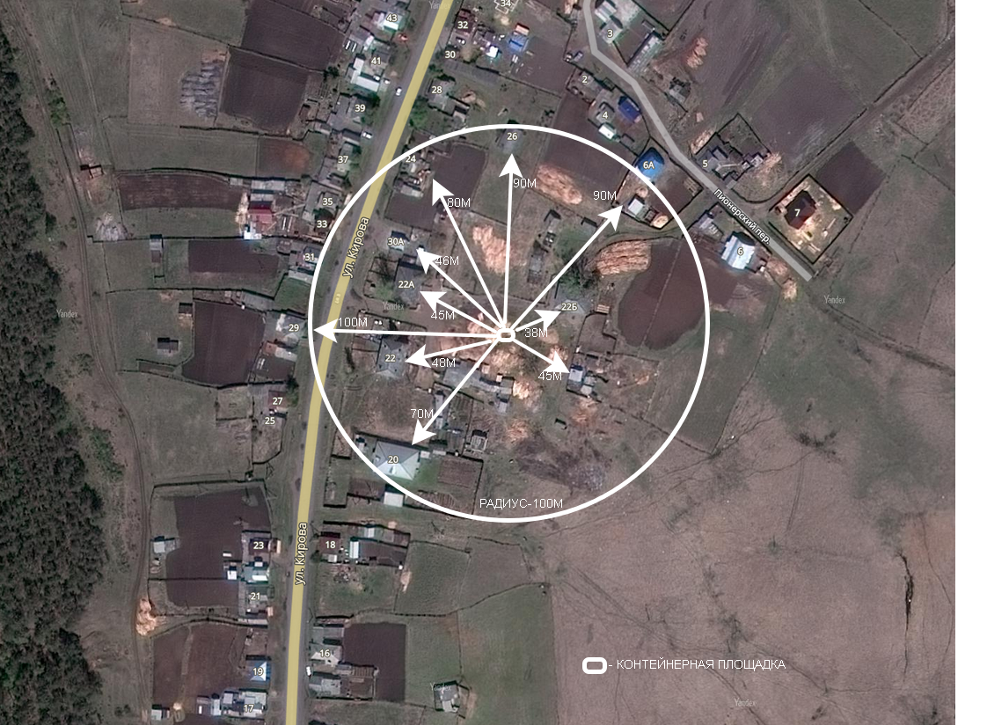
Адрес | Схема размещения места (площадки)накопления ТКО, М 1:2000
2.Иркутская область, Иркутский район,  с. Оек, ул. Кирова,  географические координаты:  52,585616  104,453014 | 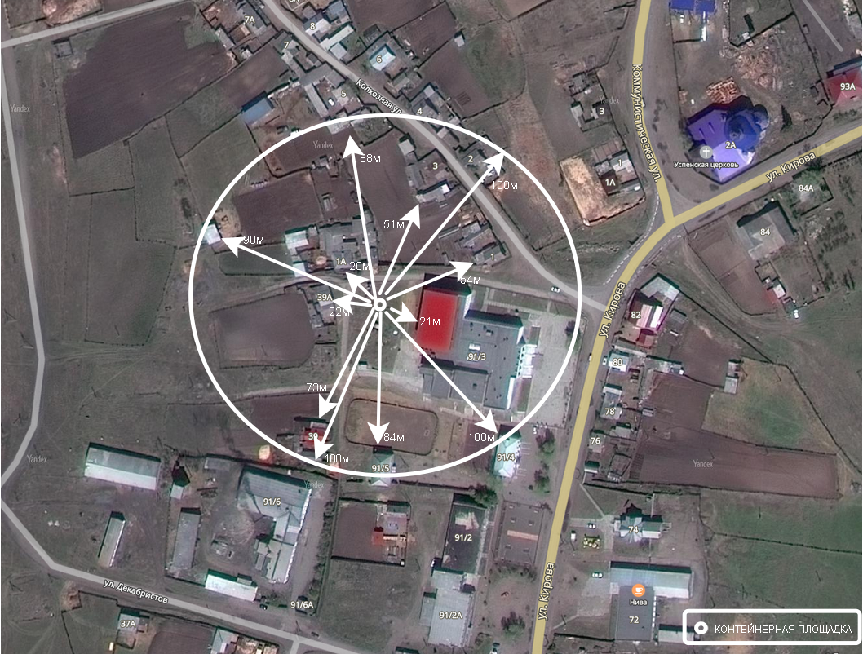

Адрес | Схема размещения места (площадки)накопления ТКО, М 1:2000
3. Иркутская область, Иркутский район,  с. Оек, ул. Победы,  географические координаты:  52,581348  104,457019 | 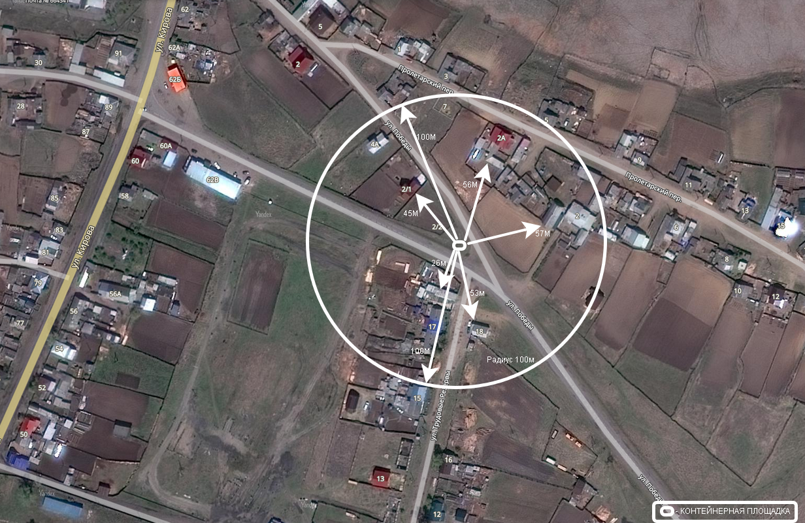

Адрес | Схема размещения места (площадки)накопления ТКО, М 1:2000
4. Иркутская область, Иркутский район,  с. Оек, ул. Депутатская,  географические координаты:  52,577774  104,461503 | 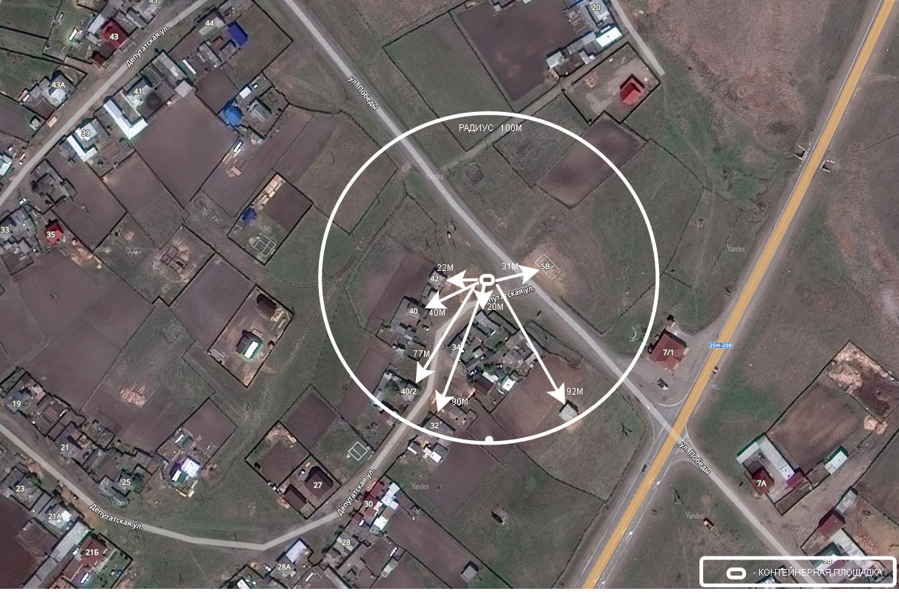

Адрес | Схема размещения места (площадки)накопления ТКО, М 1:2000
5. Иркутская область, Иркутский район,  с. Оек, пер. Больничный,  географические  координаты:  52,588494  104,457867 | 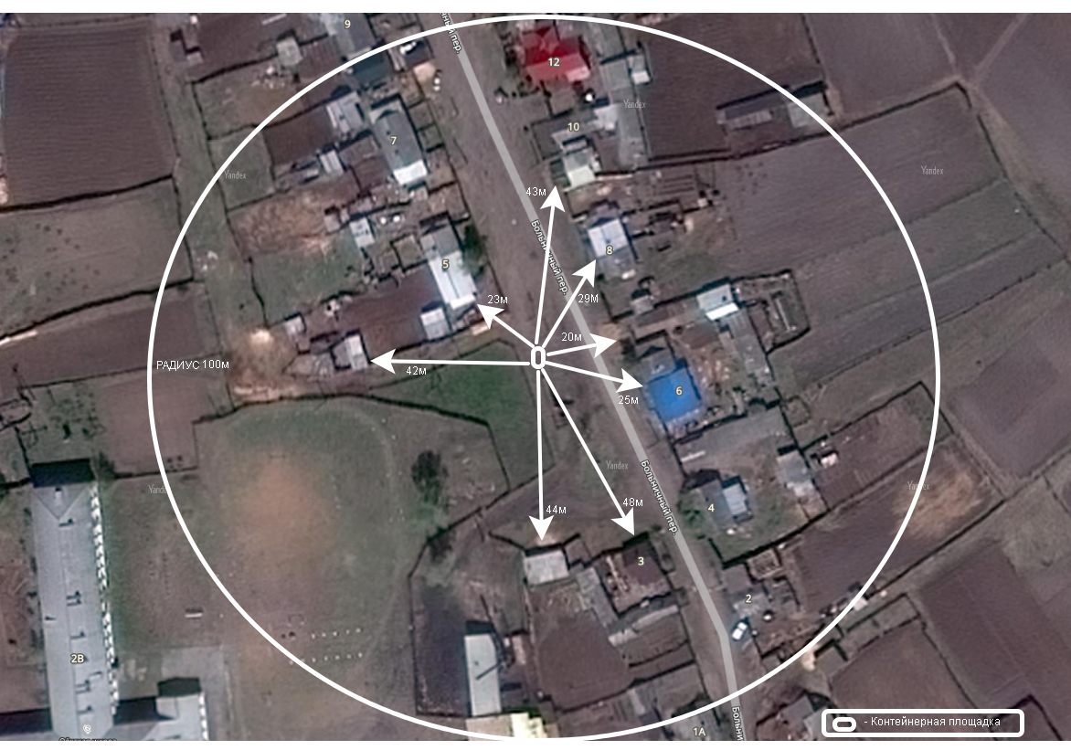

Адрес | Схема размещения места (площадки)накопления ТКО, М 1:2000
6. Иркутская область, Иркутский район,  с. Оек, ул.Коммунистическая  географические координаты:  52,594891  104,455306 | 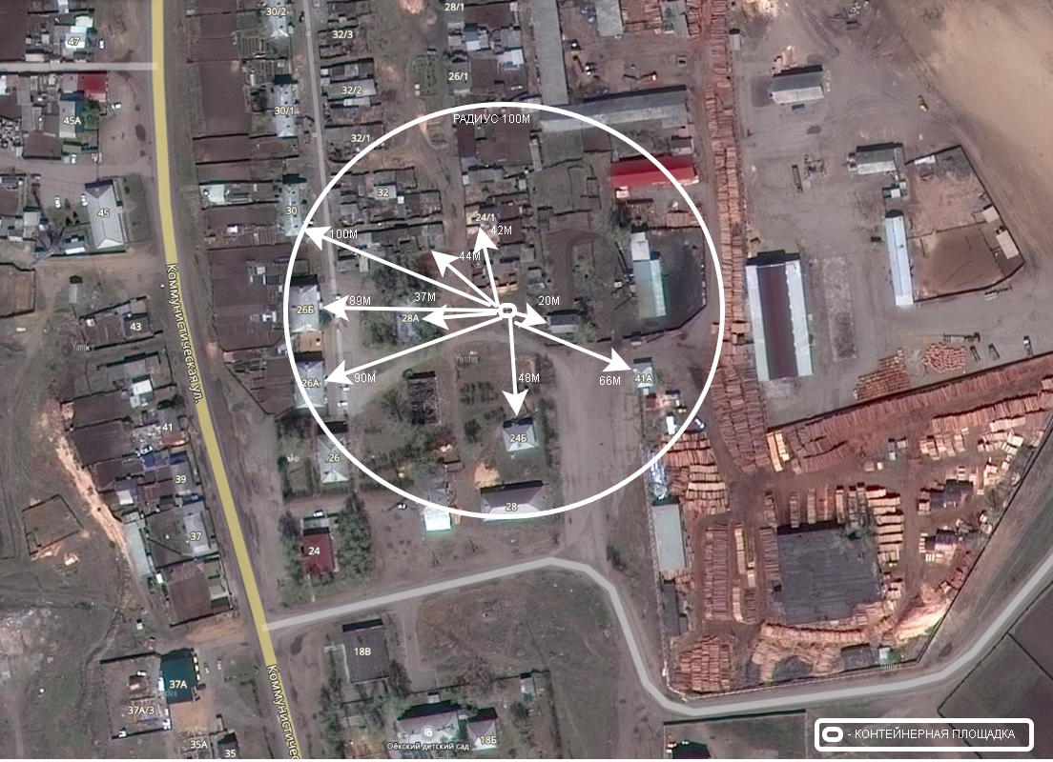

Адрес | Схема размещения места (площадки)накопления ТКО, М 1:2000
7.Иркутская область,  Иркутский район,  с. Оек, ул.Коммунистическая,  географические координаты:  52,605589  104,451079 | 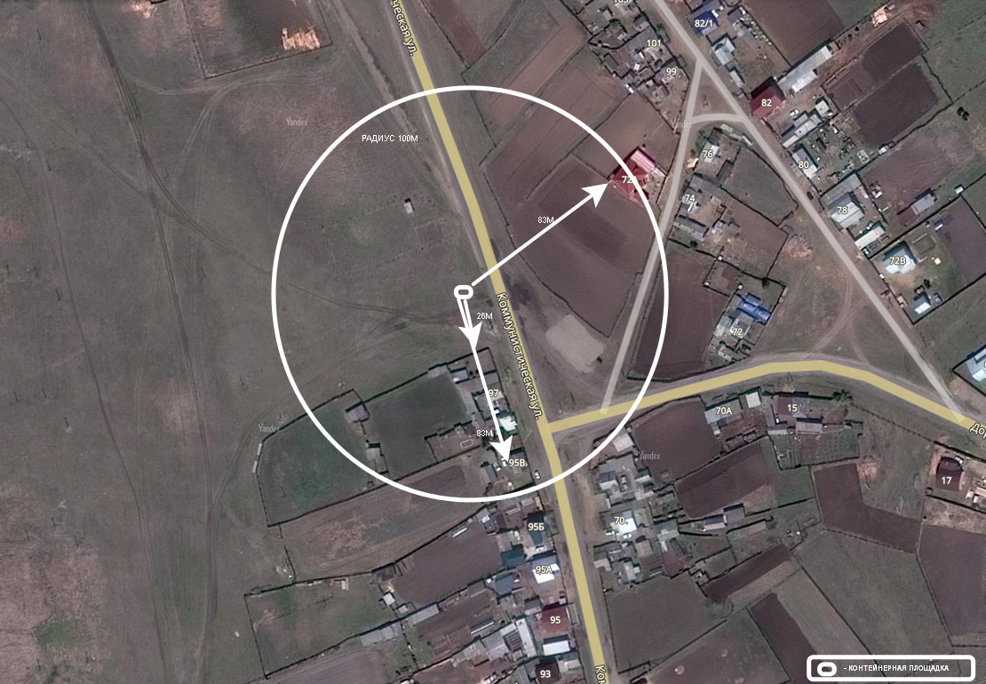

Адрес | Схема размещения места (площадки)накопления ТКО, М 1:2000
8. Иркутская область, Иркутский район,  с. Оек, ул. Коммунистическая,  № 18а  географические  координаты:  52,5925  104,4555  Место (площадка) накопления ТКО | 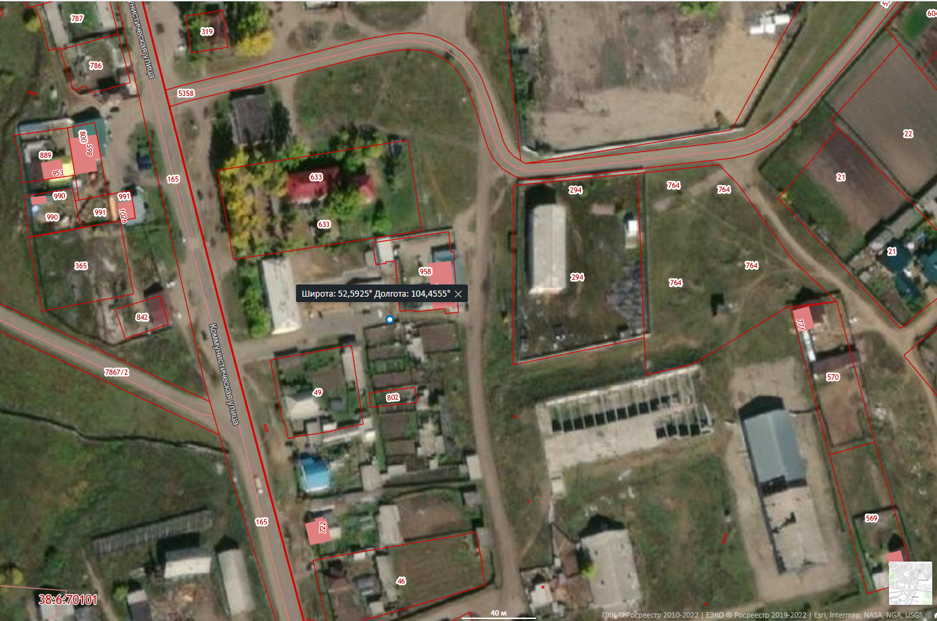

Адрес | Схема размещения места (площадки)накопления ТКО, М 1:2000
9. Иркутская область, Иркутский район, с. Оек, ул.  1-ая Советская,  географические координаты:  52,592933  104,471308 | 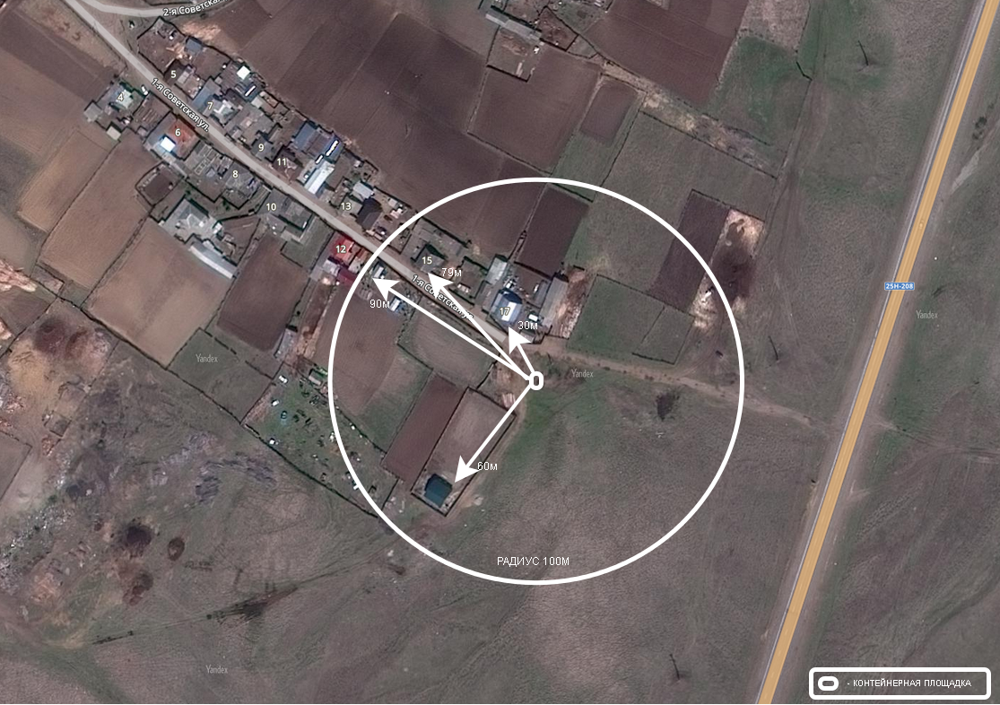

Адрес | Схема размещения места (площадки)накопления ТКО, М 1:2000
10. Иркутская область, Иркутский район,  с. Оек, ул.  70 лет Октября,  географические  координаты:  52,601044  104,454880 | 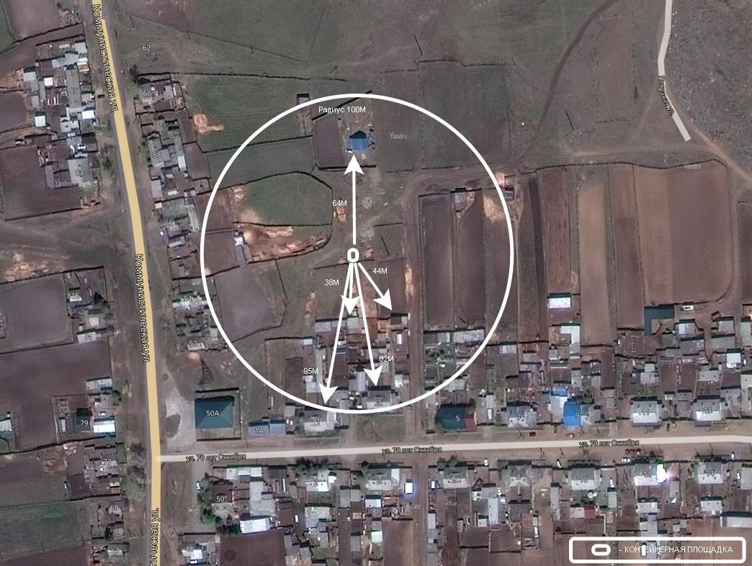

Адрес | Схема размещения места (площадки)накопления ТКО, М 1:2000
11. Иркутская область, Иркутский район,  с. Оек, ул. Ленина  географические координаты:  52,5941  104,4594  Место (площадка)  накопления ТКО | 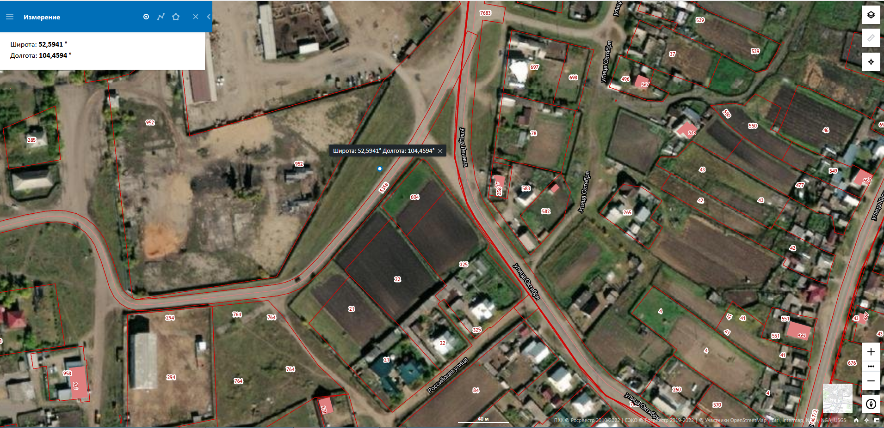

Адрес | Схема размещения места (площадки)накопления ТКО, М 1:2000
12. Иркутская область,  Иркутский район,  с. Оек, ул.Кирова,  географические координаты:  52,605313  104,468590 | 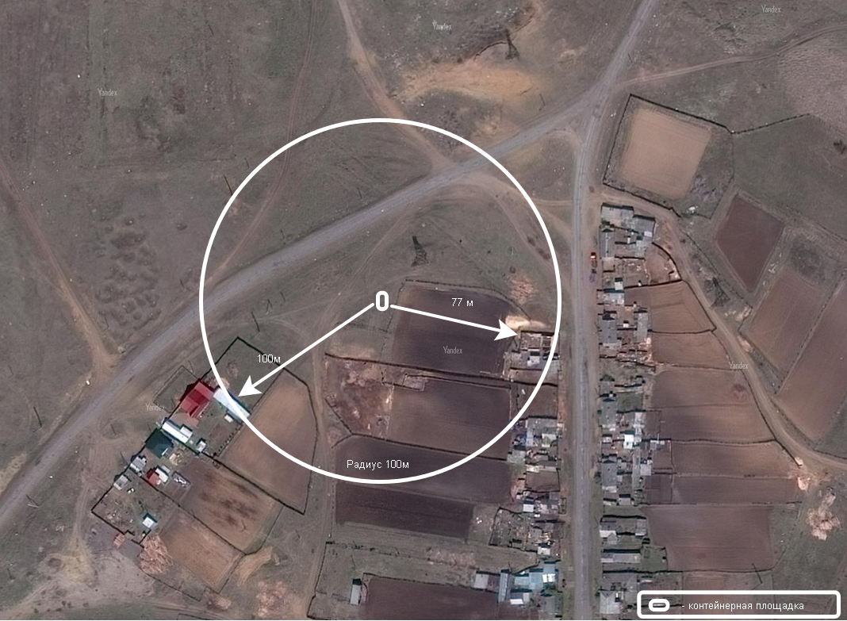

Адрес | Схема размещения места (площадки)накопления ТКО, М 1:2000
13.Иркутская область, Иркутский район,  с. Оек, ул.  Чапаева, №5а  географические  координаты:  52,5851  104,4615  Место (площадка)  накопления ТКО | 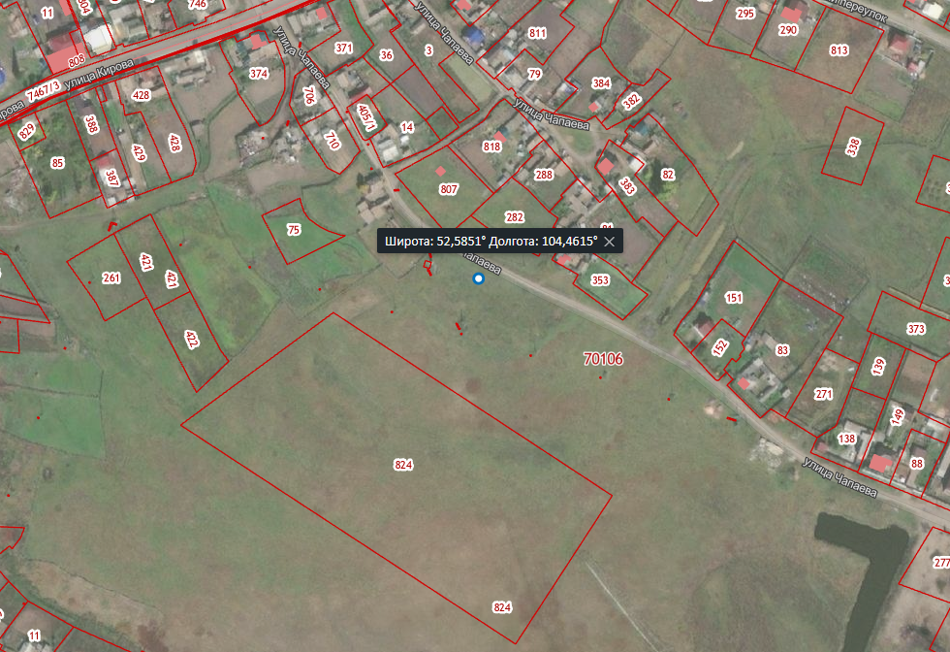

Адрес | Схема размещения места (площадки)накопления ТКО, М 1:2000
14. Иркутская область, Иркутский район,  с. Оек,  ул. Коммунистическая, №17  географические  координаты:  52,5886  104,4553  Место (площадка)  накопления ТКО | 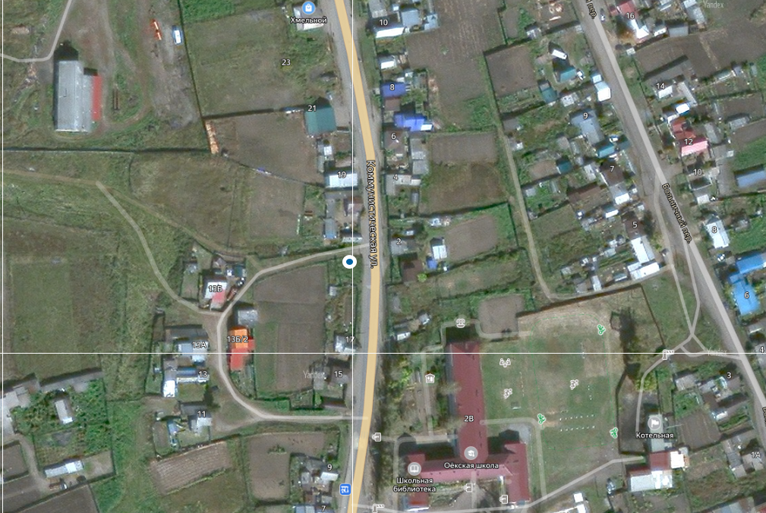

Адрес | Схема размещения места (площадки)накопления ТКО, М 1:2000
15. Иркутская область, Иркутский район,  с. Оек, ул.  Декабристов,37  («Хлебокомбинат»)  географические  координаты:  52.5842  104.4509  Место (площадка) накопления ТКО | 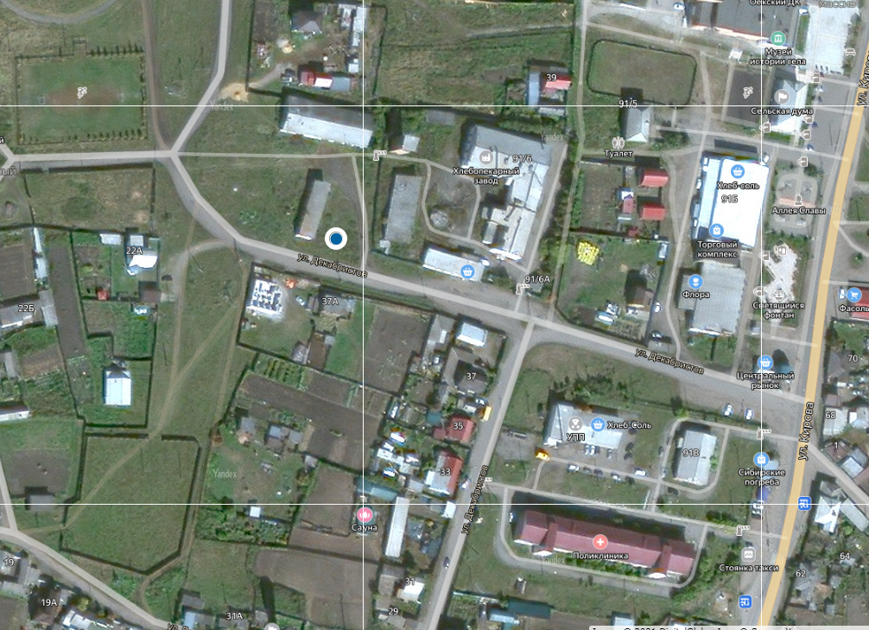

Адрес | Схема размещения места (площадки)накопления ТКО, М 1:2000
16. Иркутская область, Иркутский район, д. Галки,  ул. Степная,  географические координаты:  52,627475  104,444904 | 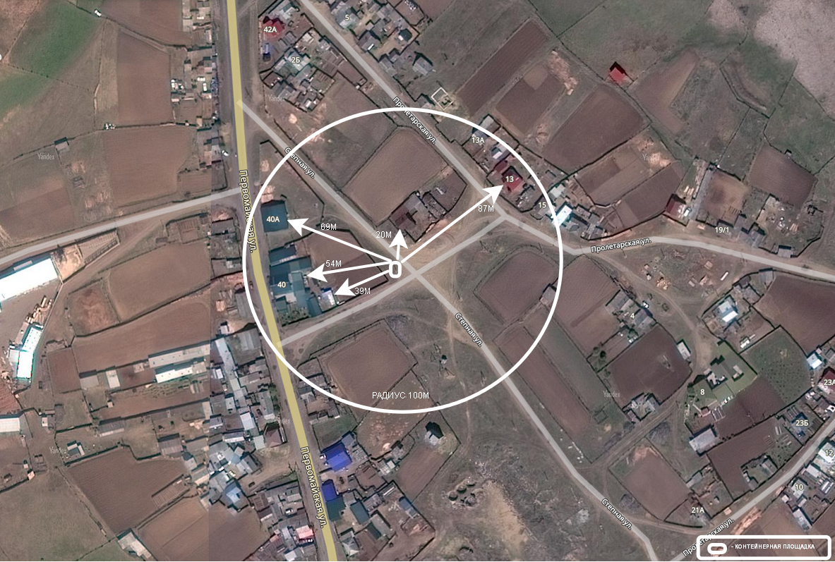

Адрес | Схема размещения места (площадки)накопления ТКО, М 1:2000
17. Иркутская область, Иркутский район,  д.Галки,  ул. Луговая,  географические  координаты:  52.6182  104.4493  Место (площадка)  накопления ТКО | 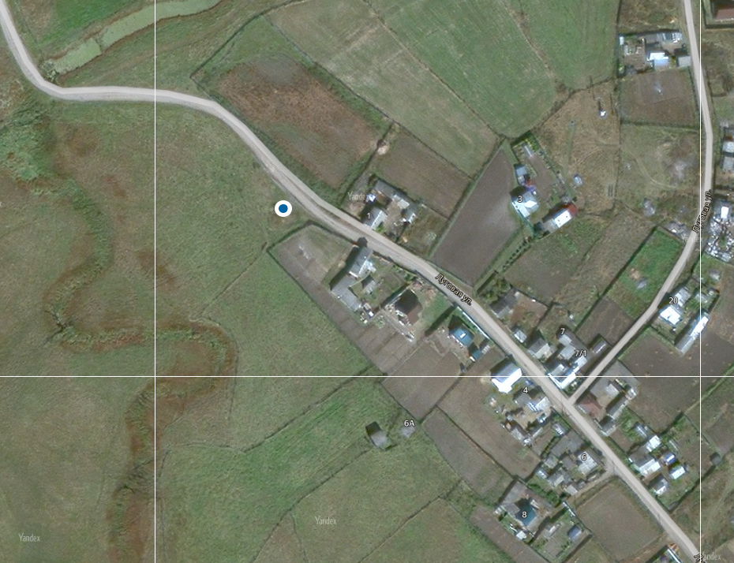

Адрес | Схема размещения места (площадки)накопления ТКО, М 1:2000
18. Иркутская область, Иркутский район,  д. Галки, ул. Первомайская, 1К  географические координаты:  52.614582  104.445707  Место (площадка)  накопления ТКО | 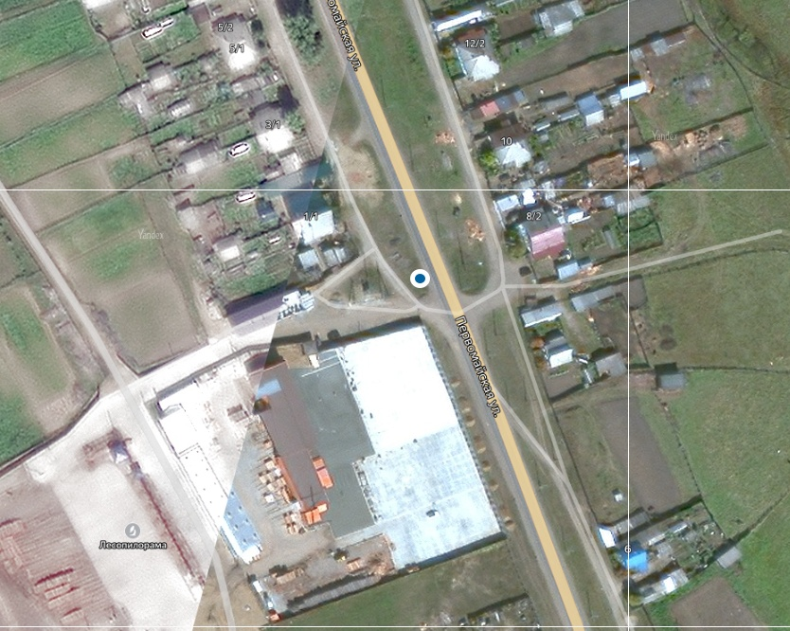
Адрес | Схема размещения места (площадки)накопления ТКО, М 1:2000
19. Иркутская область, Иркутский район, д. Коты,  ул. Депутатская,  географические координаты:  52,553099  104,503573 | 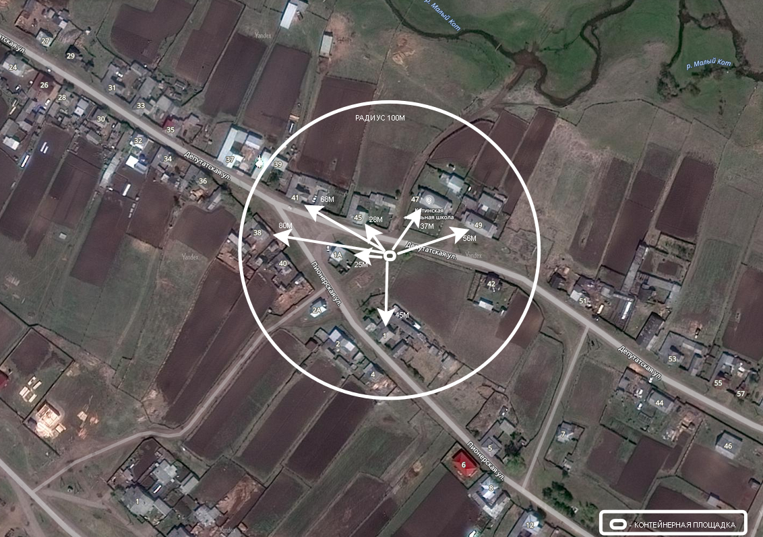

Адрес | Схема размещения места (площадки)накопления ТКО, М 1:2000
20. Иркутская область,  Иркутский район,  д. Коты, ул.  40 лет Победы,  географические  координаты:  52,552114  104,500884 | 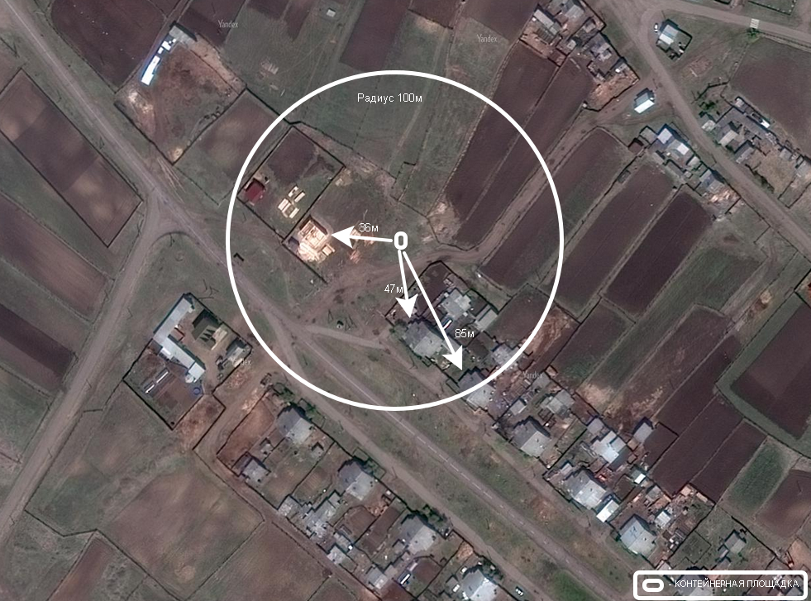

Адрес | Схема размещения места (площадки)накопления ТКО, М 1:2000
21. Иркутская область, Иркутский район,  д.Коты,  ул.Депутатская, 56А (проезд с ул. Депутатская на ул. Пионерская)  географические  координаты:  52.55029  104.51287  Место (площадка)  накопления ТКО | 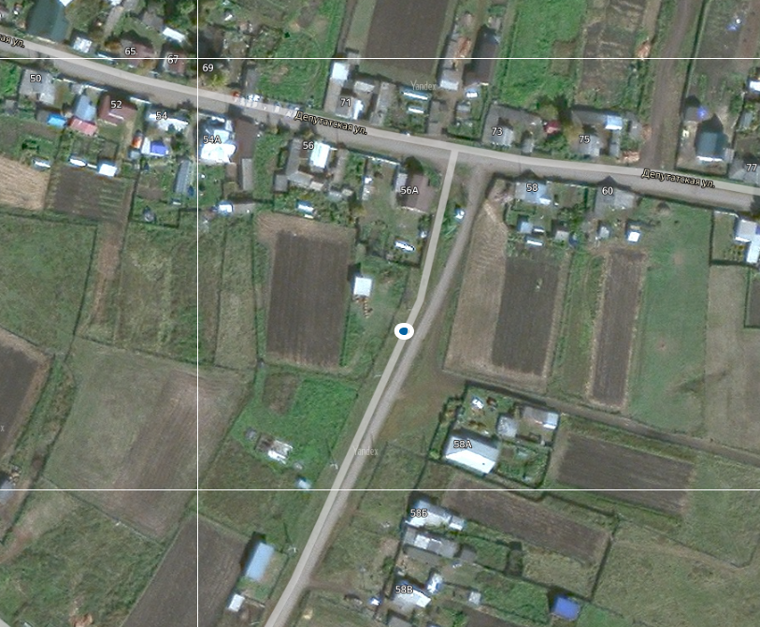

Адрес | Схема размещения места (площадки)накопления ТКО, М 1:2000
22. Иркутская область, Иркутский район,  д. Зыкова, ул. Ключевая,  географические координаты:  52.5863  104.4059  Место (площадка)  накопления ТКО | 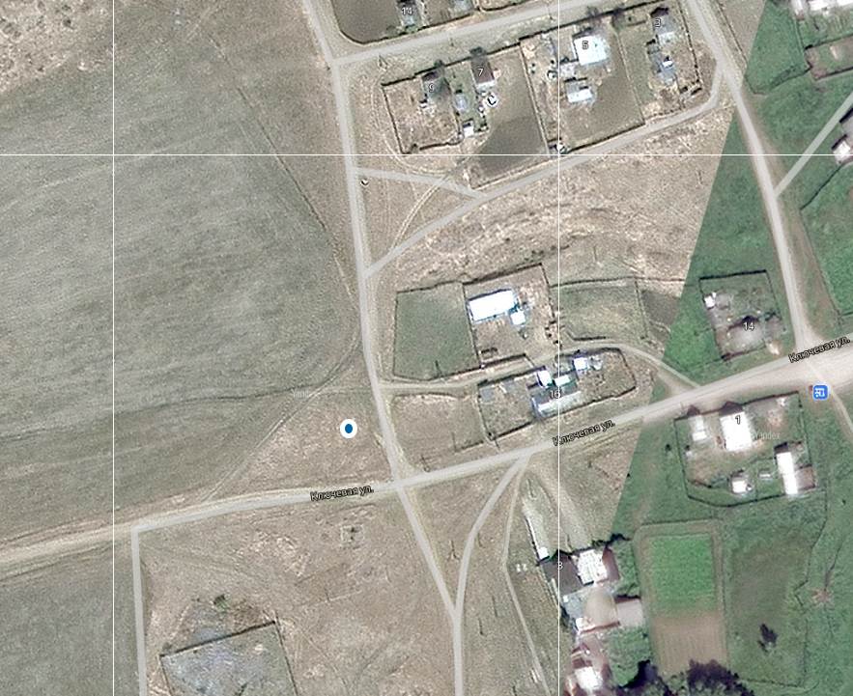

Адрес | Схема размещения места (площадки)накопления ТКО, М 1:2000
23. Иркутская область, Иркутский район, д. Турская, ул.  Центральная,  географические координаты:  52,538766  104,441893  Место (площадка)  накопления ТКО | 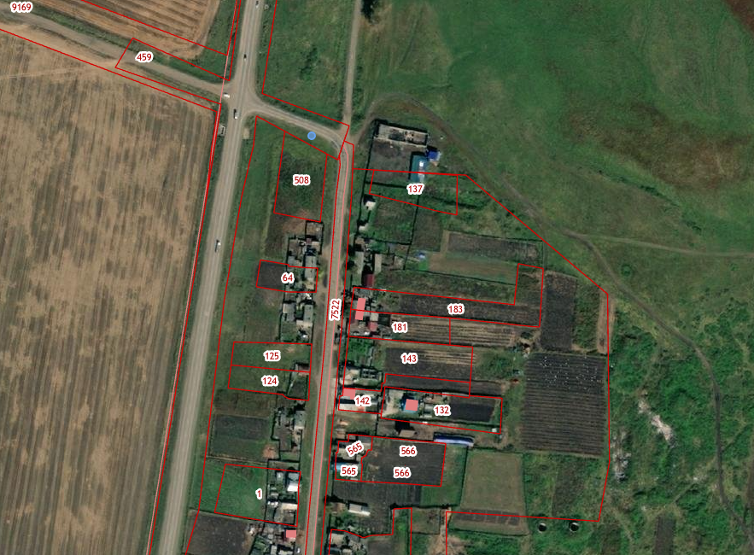

Адрес | Схема размещения места (площадки)накопления ТКО, М 1:2000
24. Иркутская область,  Иркутский район,  д. Турская, пер.Березовый,  географические  координаты:  52,528813  104,440997 | 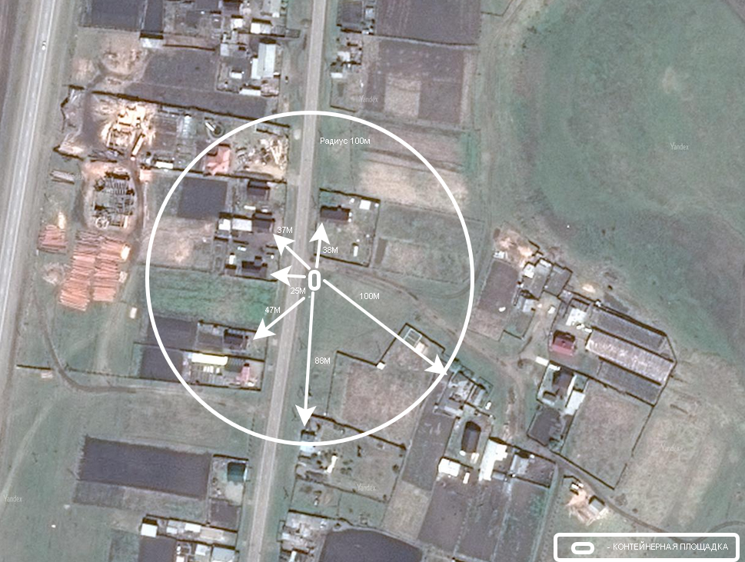

Адрес | Схема размещения места (площадки)накопления ТКО, М 1:2000
25. Иркутская область, Иркутский район,д. Жердовка, ул.  Трактовая,  географические координаты:  52,650156  104,532370 | 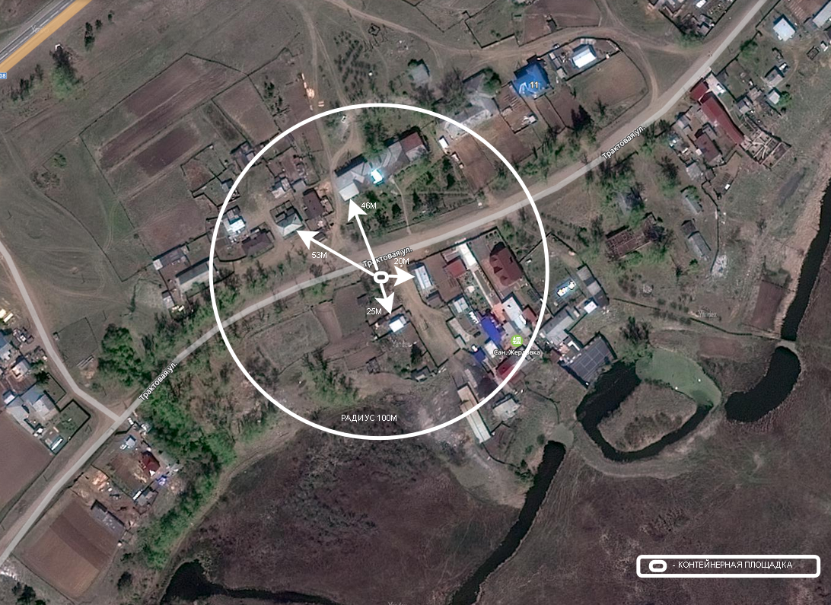

Адрес | Схема размещения места (площадки)накопления ТКО, М 1:2000
26. Иркутская область, Иркутский район, д. Жердовка, ул.Сосновая,  географические координаты:  52,6517  104,5268  Место (площадка)  накопления ТКО | 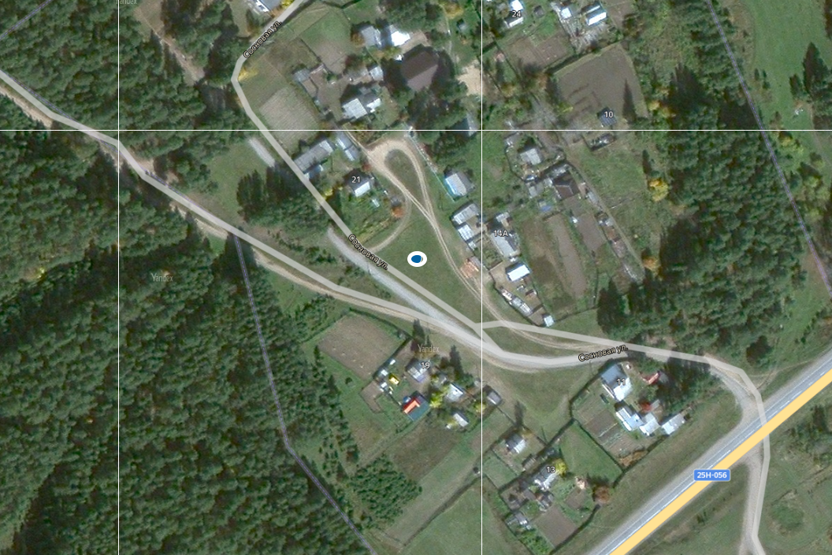

Адрес | Схема размещения места (площадки)накопления ТКО, М 1:2000
27. Иркутская область, Иркутский район,  д. Жердовка ул. Трактовая, №32  географические  координаты:  52.6545  104.5387  Место (площадка)  накопления ТКО | 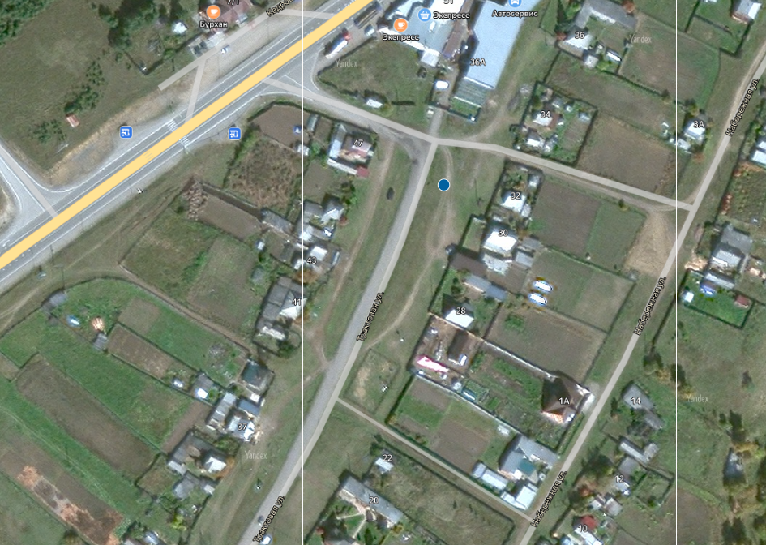

Адрес | Схема размещения места (площадки)накопления ТКО, М 1:2000
28.Иркутская область, Иркутский район,  д. Бутырки, ул.Школьная,  географические координаты:  52.567443  104.495012  Место (площадка)  накопления ТКО | 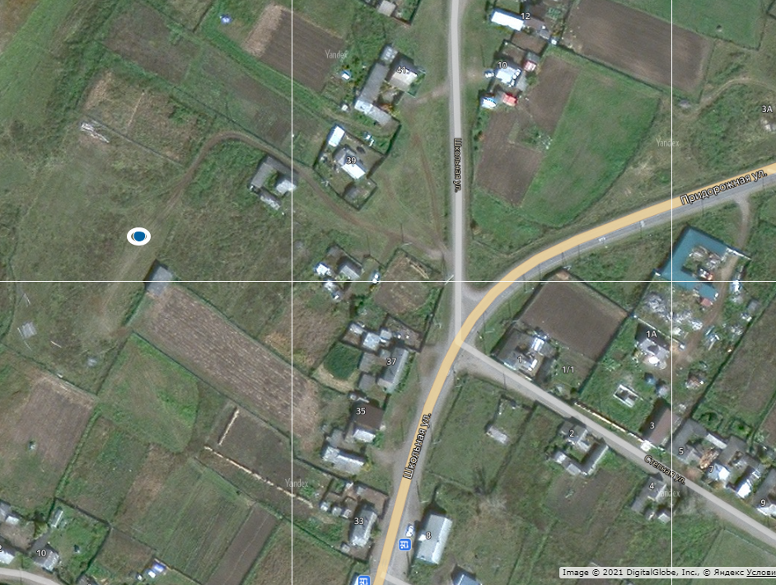

Адрес | Схема размещения места (площадки)накопления ТКО, М 1:2000
29.Иркутская область,  Иркутский район,  д. Бутырки, ул.Молодежная,  географические координаты:  52,564365  104,50351 | 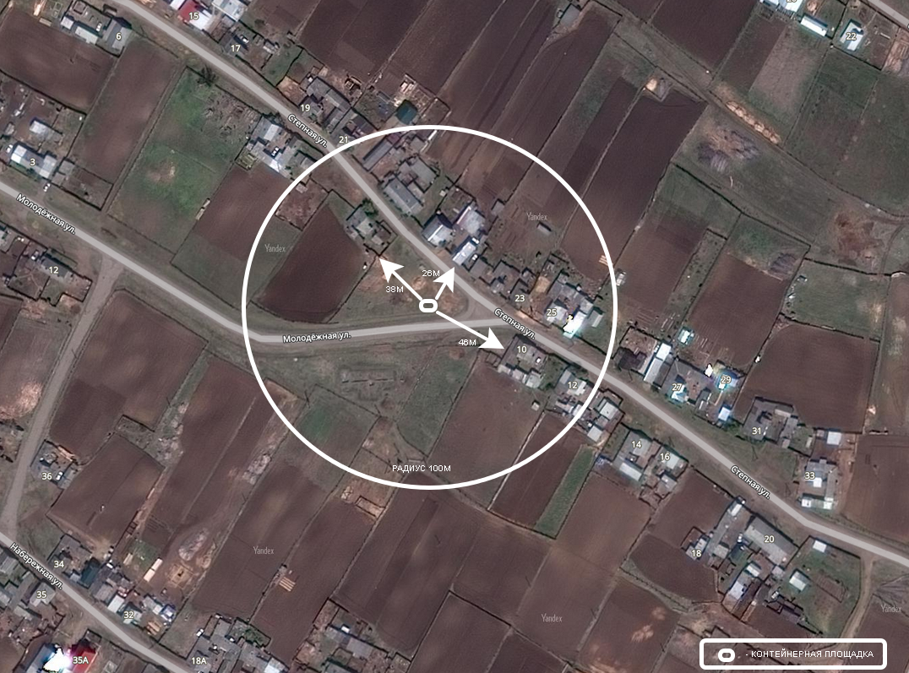

Адрес | Схема размещения места (площадки)накопления ТКО, М 1:2000
30. Иркутская область,  Иркутский район,  д. Мишонкова, ул.Подгорная,  географические координаты:  52,654738  104,391293 | 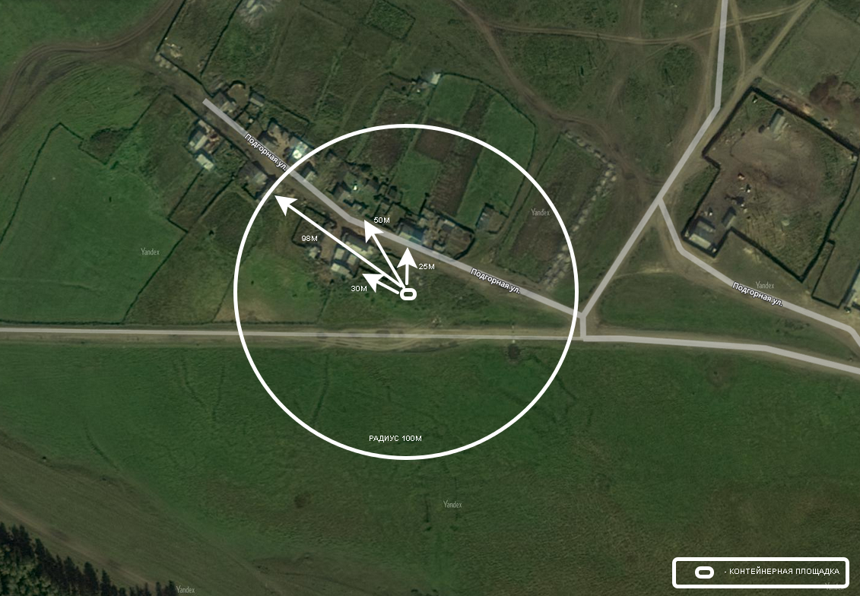

Адрес | Схема размещения места (площадки)накопления ТКО, М 1:2000
31. Иркутская область,  Иркутский район,  д. Максимовщина, ул. Заречная,  географические координаты:  52,611277  104,527776 | 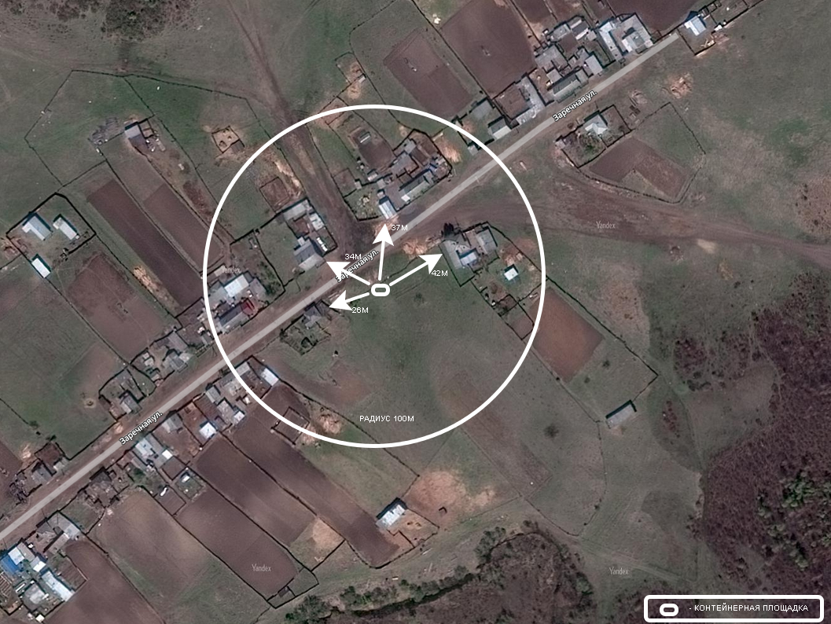

Адрес | Схема размещения места (площадки)накопления ТКО, М 1:2000
32. Иркутская область,  Иркутский район,  д. Максимовщина, ул. Полевая,  географические координаты:  52,605843  104,512846 | 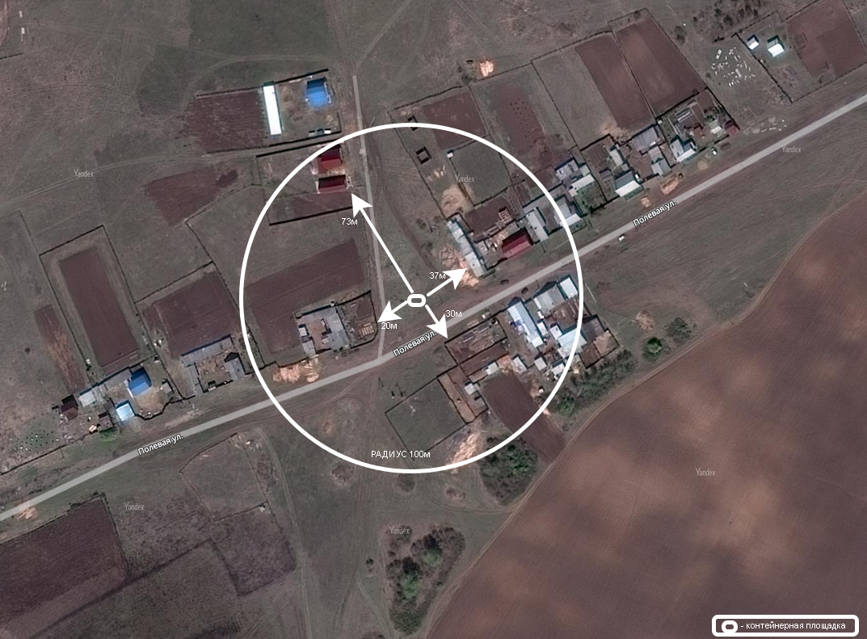

Адрес | Схема размещения места (площадки)накопления ТКО, М 1:2000
33.Иркутская область, Иркутский район,с. Оек, ул.  Кирова №59,  географические  координаты:  52,5784  104,4487  Место (площадка)  накопления ТКО | 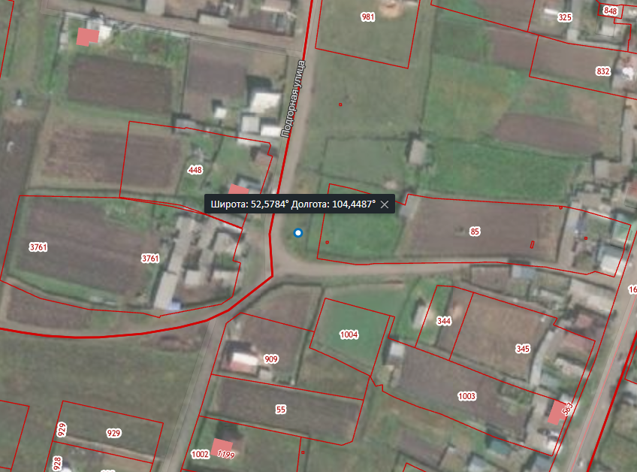

Адрес | Схема размещения места (площадки)накопления ТКО, М 1:2000
34. Иркутская область,  Иркутский район,  с. Оек, ул.  Кирова №2Ж,  географические  координаты:  52,5664  104,4482  Место (площадка) накопления ТКО | 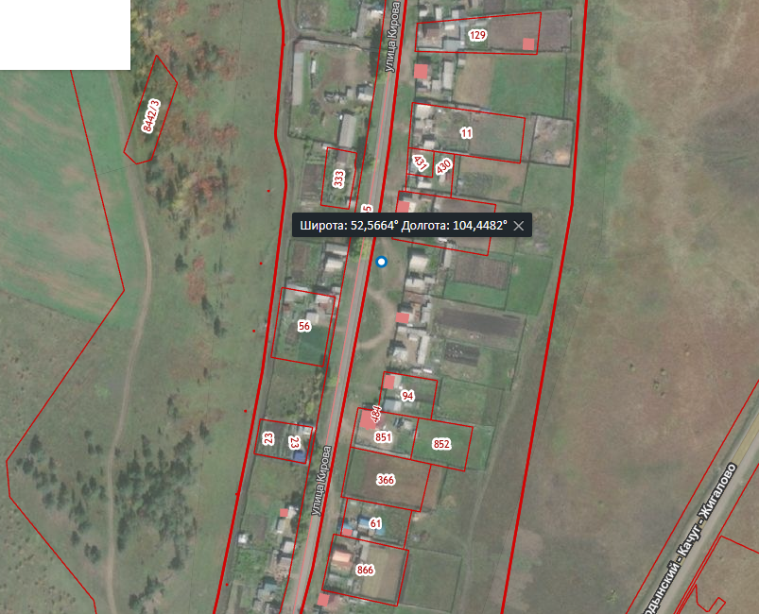

Адрес | Схема размещения места (площадки)накопления ТКО, М 1:2000
35. Иркутская область,  Иркутский район,  с. Оек,  ул. Ленина, 34б  географические  координаты:  52,5943  104,4595  Место (площадка) накопления ТКО | 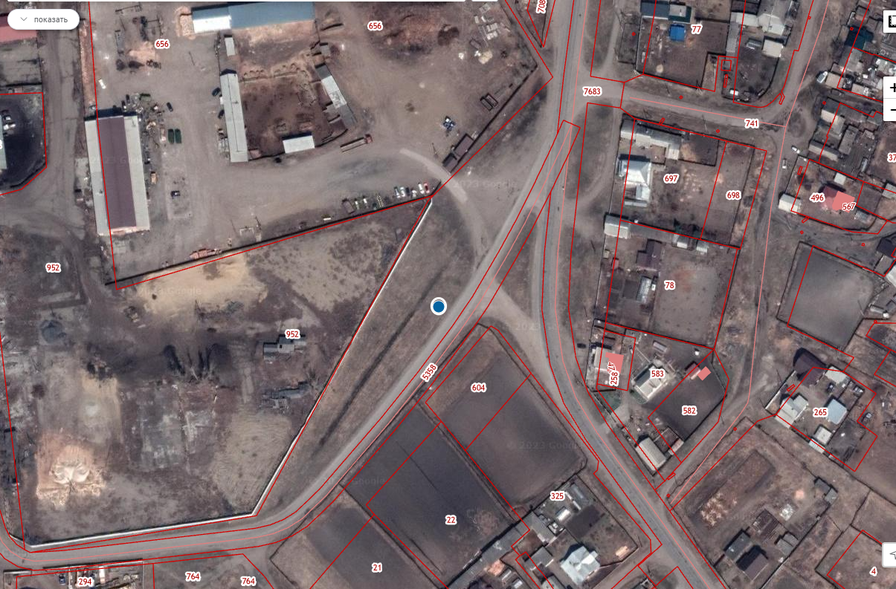

Адрес |  | Схема размещения места (площадки)накопления ТКО, М 1:2000
 | 36. Иркутская область, Иркутский район,  д. Галки,  ул.Депутатская №28а,  географические  координаты:  52,5762  104,4588  Место (площадка) накопления ТКО | 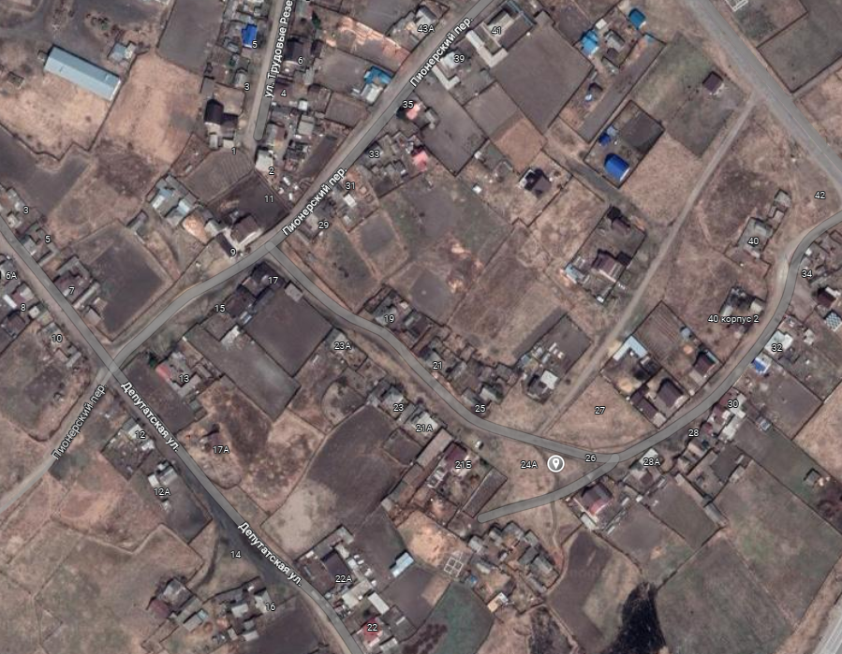

Адрес | Схема размещения места (площадки)накопления ТКО, М 1:2000
37. Иркутская область, Иркутский район,  с. Оек,  ул. Коммунистическая, №94  географические  координаты:  52,6101  104,4503  Место (площадка)  накопления ТКО | 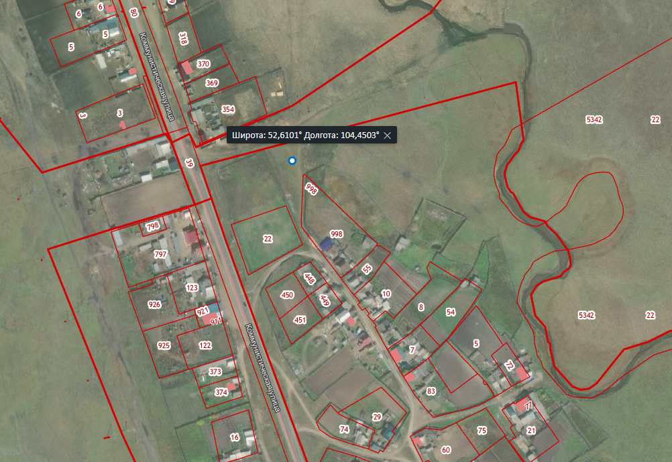

Адрес | Схема размещения места (площадки)накопления ТКО, М 1:2000
38. Иркутская область, Иркутский район,  с. Оек, ул.  Молодежная, №11  географические  координаты:  52,5910  104,4587  Место (площадка)  накопления ТКО | 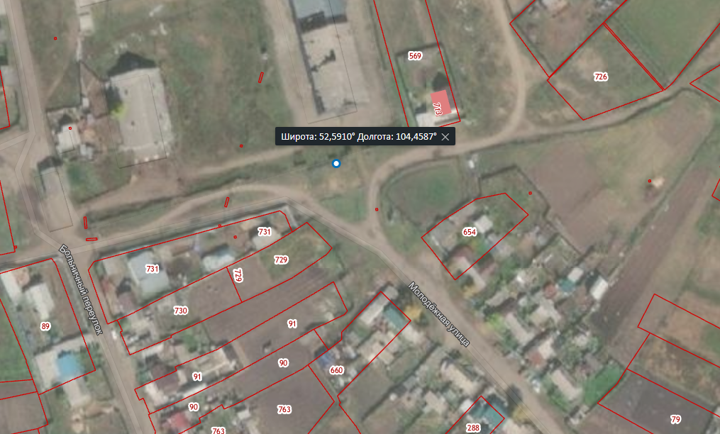

Адрес | Схема размещения места (площадки)накопления ТКО, М 1:2000
39.Иркутская область, Иркутский район,  с. Оек, пер.  Почтовый, №5  географические  координаты:  52,5876  104,4641  Место (площадка)  накопления ТКО | 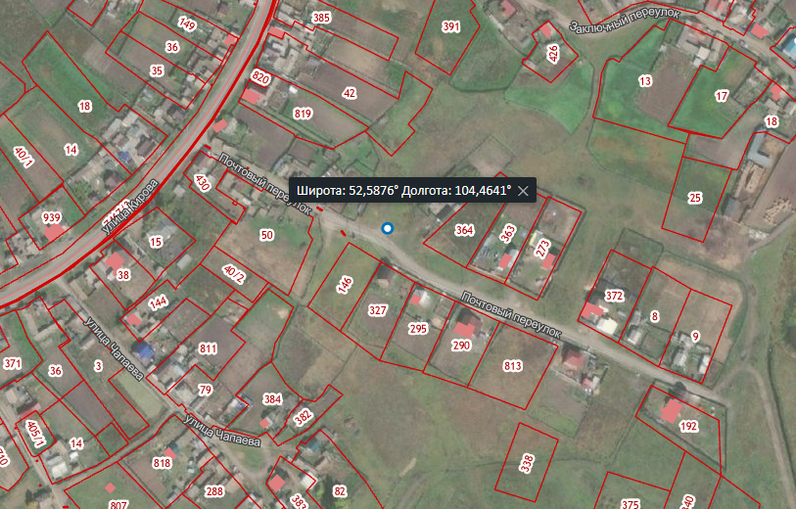

Адрес | Схема размещения места (площадки)накопления ТКО, М 1:2000
40. Иркутская область, Иркутский район,  с. Оек, пер. Заключный, №4  географические координаты:  52,5888  104,4665  Место (площадка)  накопления ТКО | 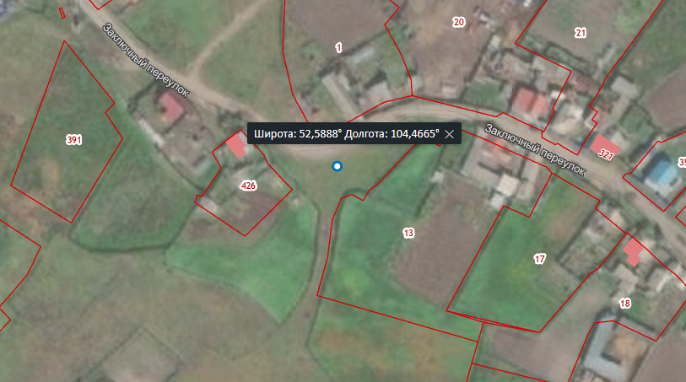

Адрес | Схема размещения места (площадки)накопления ТКО, М 1:2000
41. Иркутская область, Иркутский район,  с. Оек, ул.Ленина, напротив №2  географические координаты:  52,6021  104,4630  Место (площадка)  накопления ТКО | 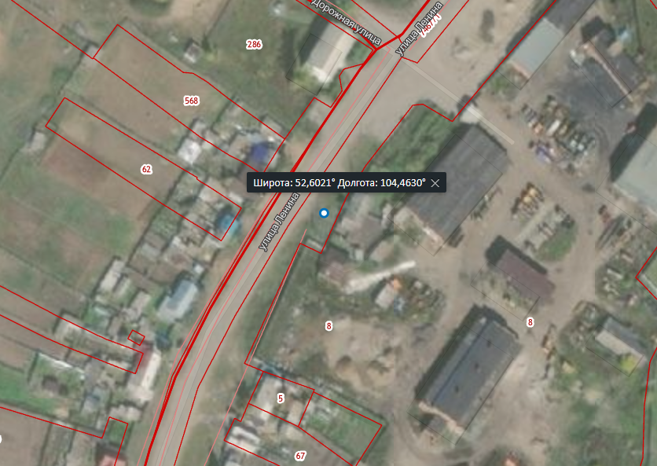

Адрес | Схема размещения места (площадки)накопления ТКО, М 1:2000
42.Иркутская область, Иркутский район,  с. Оек, ул. 70-лет  Октября, №6  географические  координаты:  52,5991  104,4554  Место (площадка)  накопления ТКО | 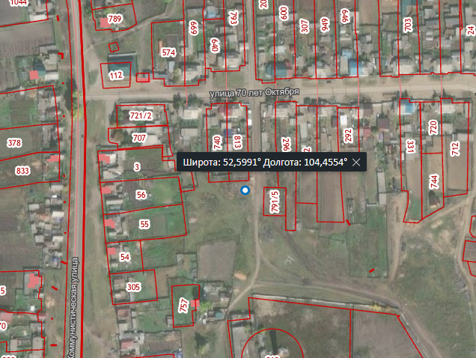

Адрес | Схема размещения места (площадки)накопления ТКО, М 1:2000
43. Иркутская область, Иркутский район,  с. Оек, ул.  Октября, №14/2  географические  координаты:  52,6002  104,4642  Место (площадка)  накопления ТКО | 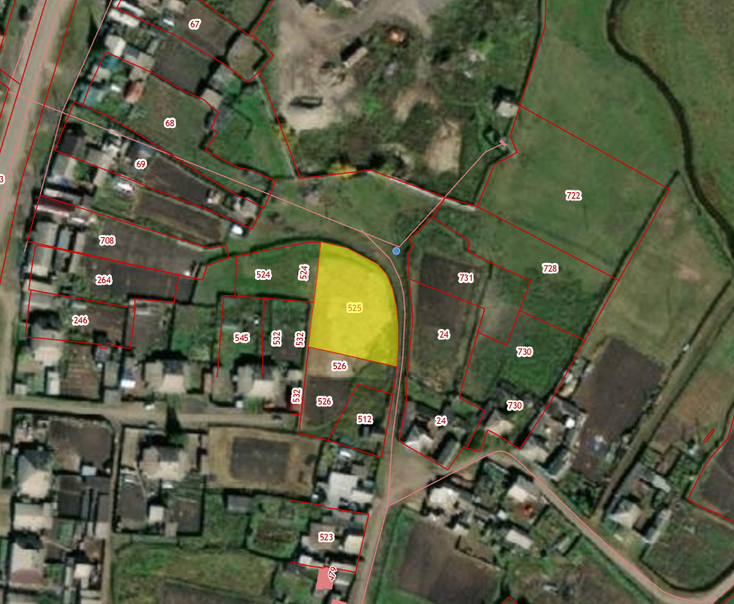

Адрес | Схема размещения места (площадки)накопления ТКО, М 1:2000
44. Иркутская область, Иркутский район,  с. Оек, ул.  4-я Солнечная,  географические  координаты:  52,5924  104,4489  Место (площадка) накопления ТКО | 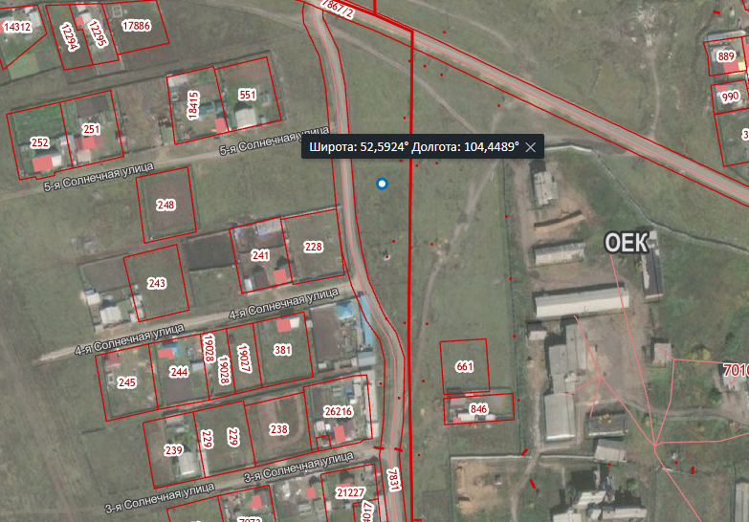

Адрес | Схема размещения места (площадки)накопления ТКО, М 1:2000
45. Иркутская область, Иркутский район,  с. Оек,  ул. Изумрудная,  географические  координаты:  52.5935  104.4434  Место (площадка) накопления ТКО | 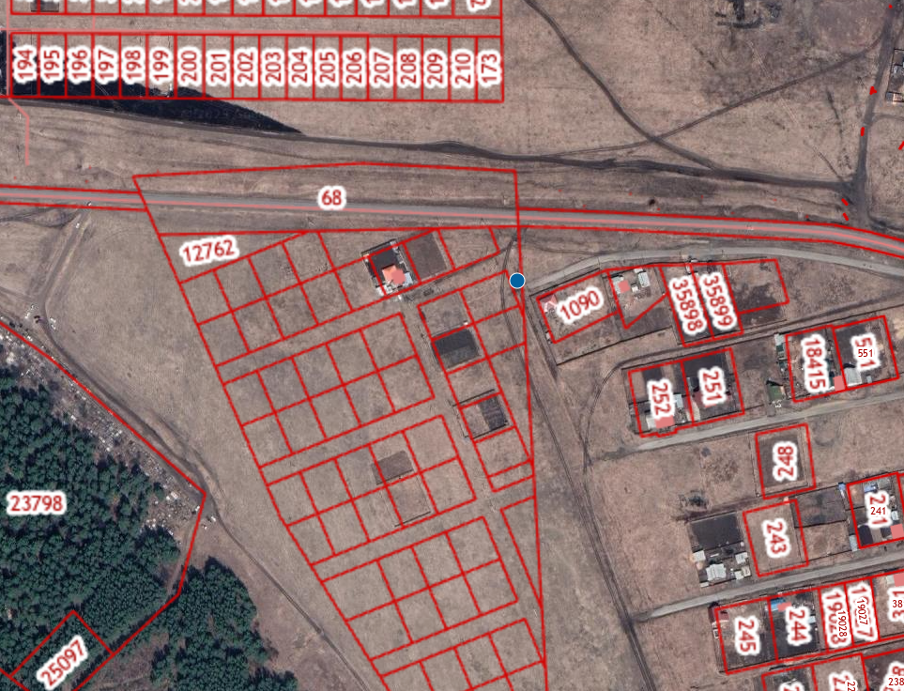

Адрес | Схема размещения места (площадки)накопления ТКО, М 1:2000
46. Иркутская область, Иркутский район,  с. Оек, ул. Победы  географические координаты:  52,574513  104,465794  Место (площадка)  накопления ТКО | 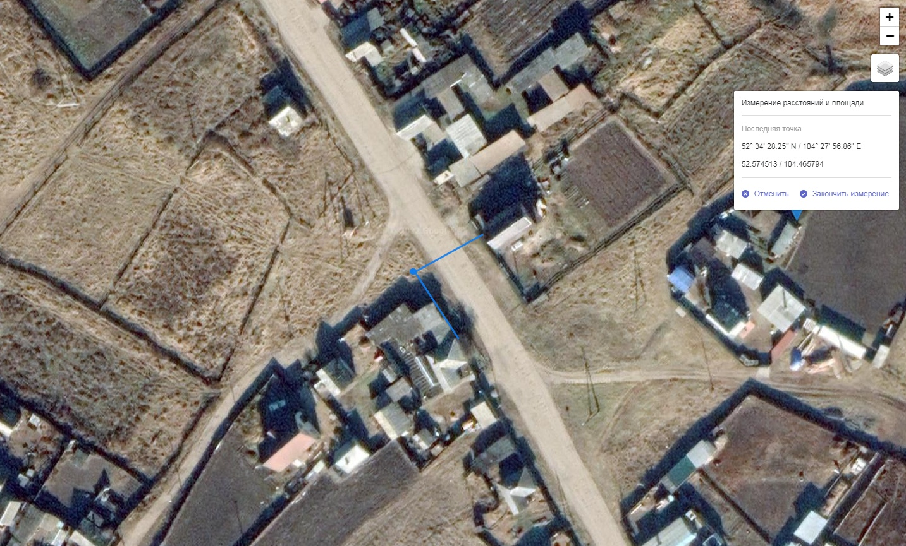

Адрес | Схема размещения места (площадки)накопления ТКО, М 1:2000
47. Иркутская область, Иркутский район,  с. Оек, ул.Победы, 47А географические координаты:  52,570739  104,465794  Место (площадка)  накопления ТКО | 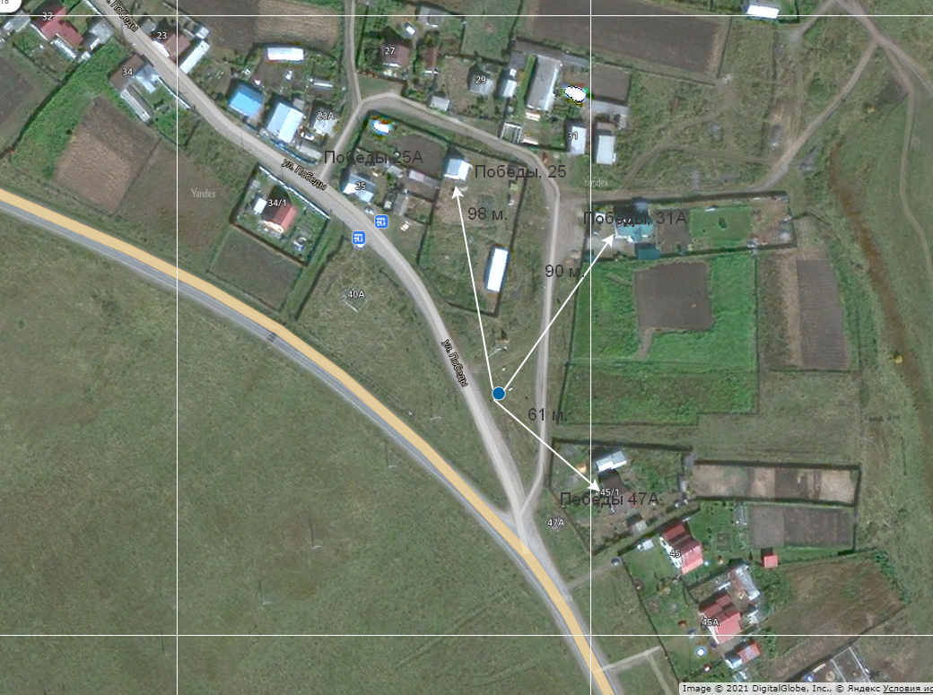
Адрес | Схема размещения места (площадки)накопления ТКО, М 1:2000
48. Иркутская область, Иркутский район,  с. Оек, ул.Горная, 27 географические координаты:  52,5812  104,4476  Место (площадка)  накопления ТКО | 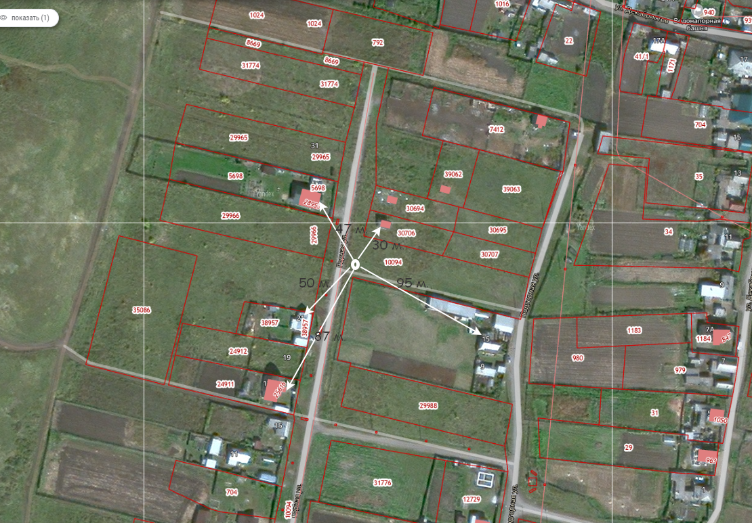

Адрес | Схема размещения места (площадки)накопления ТКО, М 1:2000
49. Иркутская область, Иркутский район,  с. Оек, ул.  Октября, №41  географические  координаты:  52,591705  104,466613  Место (площадка) накопления ТКО | 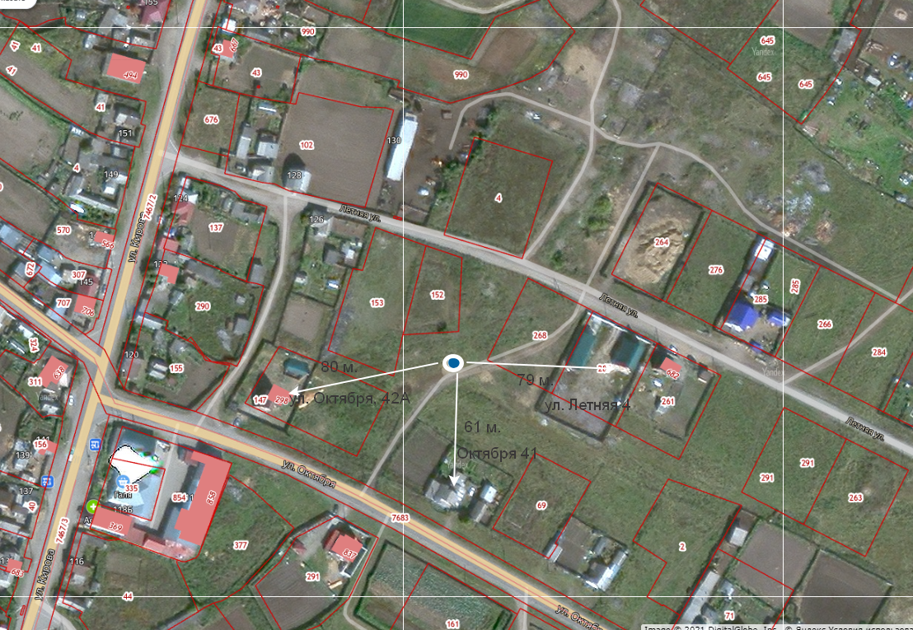
Адрес | Схема размещения места (площадки)накопления ТКО, М 1:2000
50. Иркутская область, Иркутский район,  с. Оек, ул.  Колхозная (за домом №19)  географические  координаты:  52,589316  104,449576  Место (площадка) накопления ТКО | 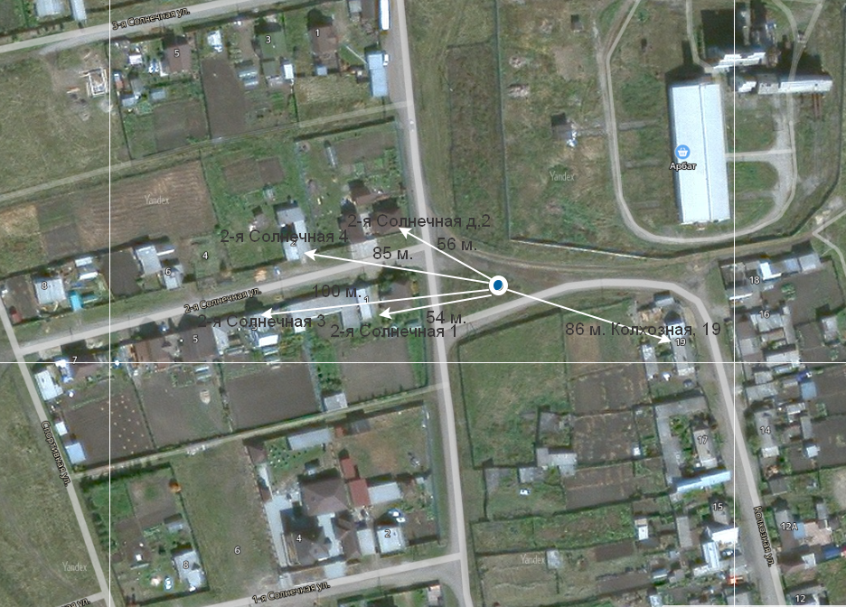

Адрес | Схема размещения места (площадки)накопления ТКО, М 1:2000
51. Иркутская область, Иркутский район,  д.Галки, ул.  Первомайская,  №20-1  географические  координаты:  52,6167  104,4449  Место (площадка) накопления ТКО | 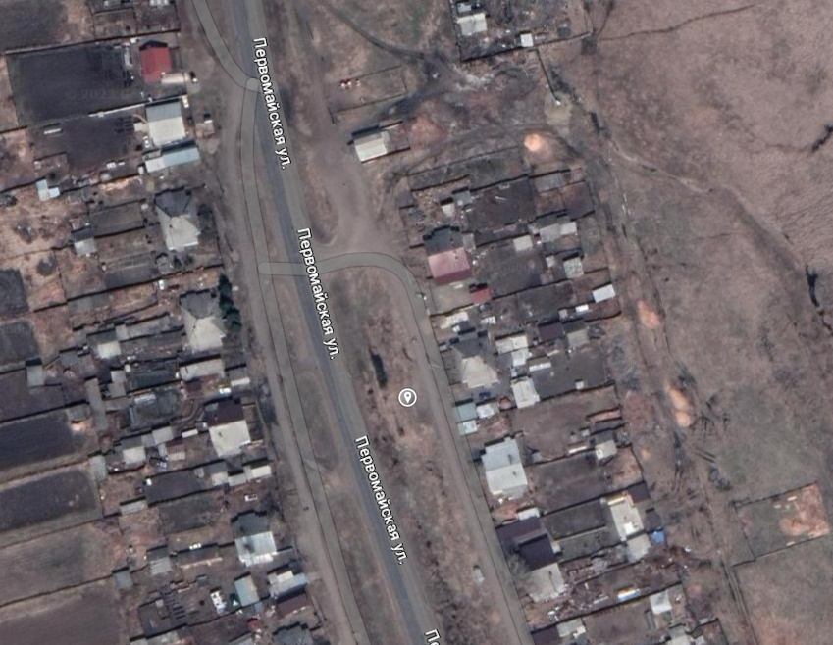
Адрес | Схема размещения места (площадки)накопления ТКО, М 1:2000
52. Иркутская область, Иркутский район,  д.Галки, ул.  Первомайская, №60а  географические  координаты:  52,6334  104,4431  Место (площадка)  накопления ТКО | 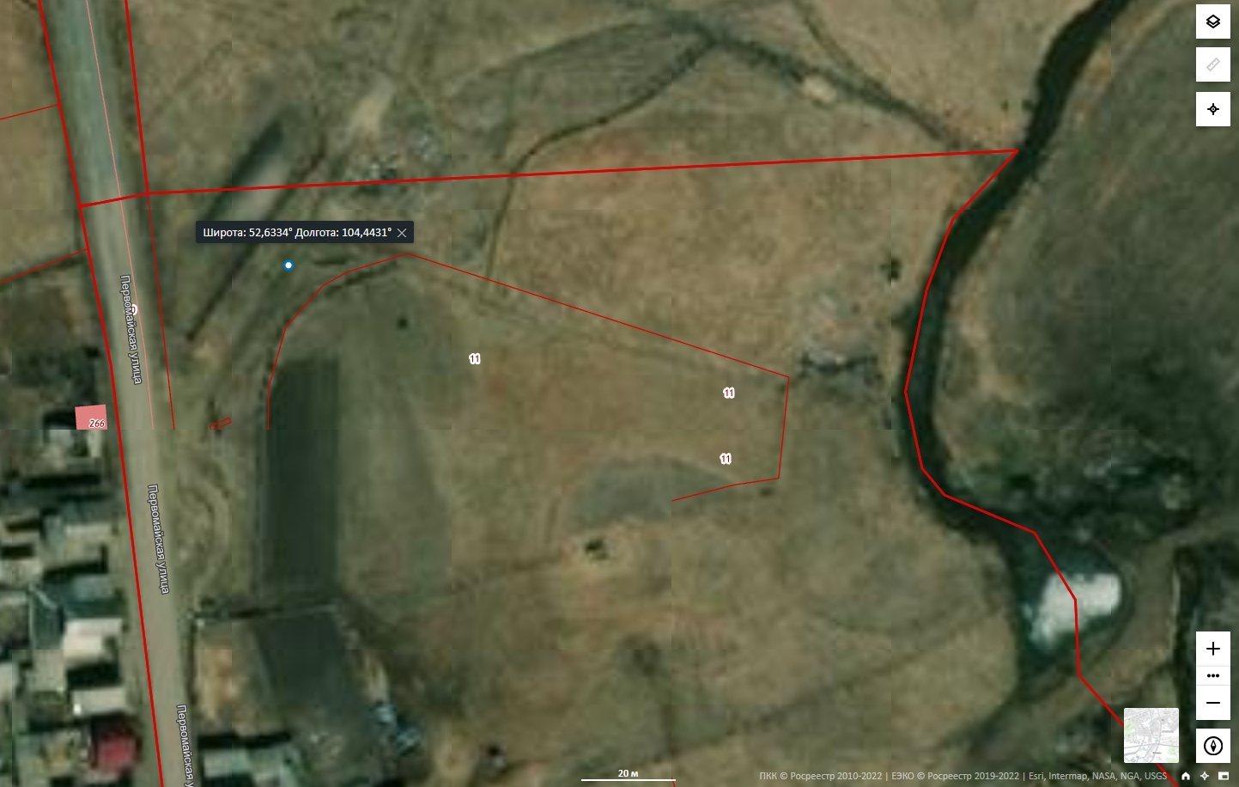

Адрес | Схема размещения места (площадки)накопления ТКО, М 1:2000
53. Иркутская область, Иркутский район,  д. Галки, ул. Первомайская, (напротив д.№37-1)  географические координаты:  52,6213  104,4439  Место (площадка)  накопления ТКО | 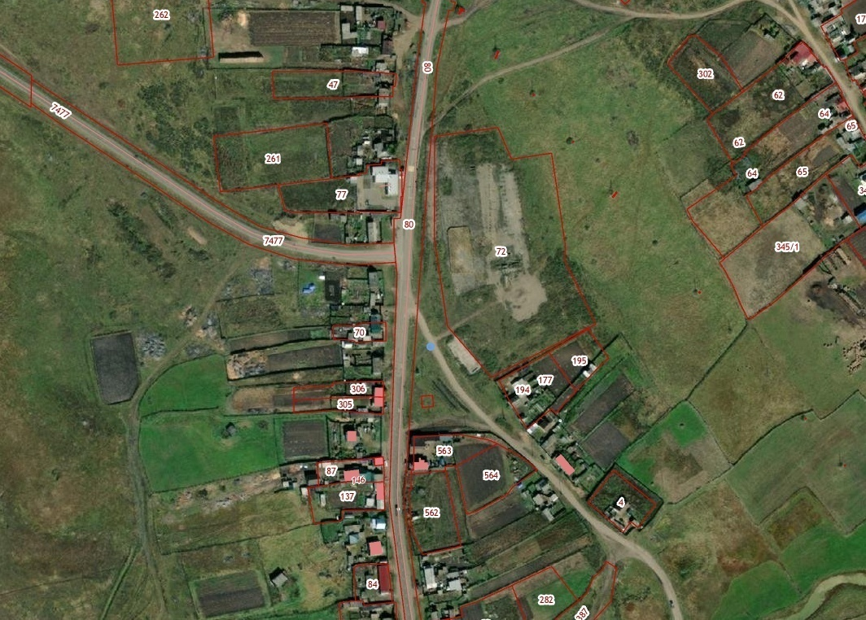

Адрес | Схема размещения места (площадки)накопления ТКО, М 1:2000
54. Иркутская область, Иркутский район,  д.Коты,  пер.Колхозный  географические  координаты:  52,5537  104,4972  Место (площадка)  накопления ТКО | 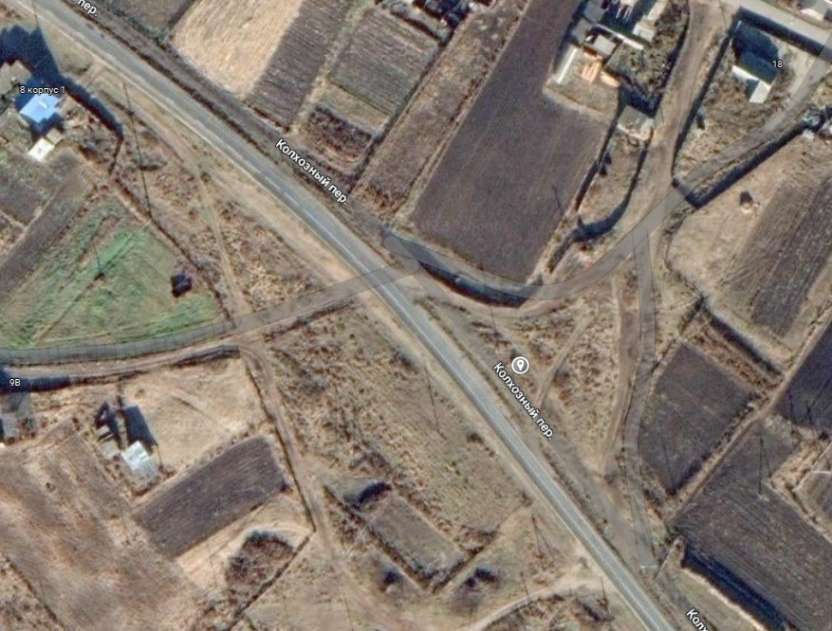

Адрес | Схема размещения места (площадки)накопления ТКО, М 1:2000
55. Иркутская область, Иркутский район,  д.Коты, проезд с пер. Колхозный на  ул. Депутатская:  52,5553  104,4951  Место (площадка)  накопления ТКО | 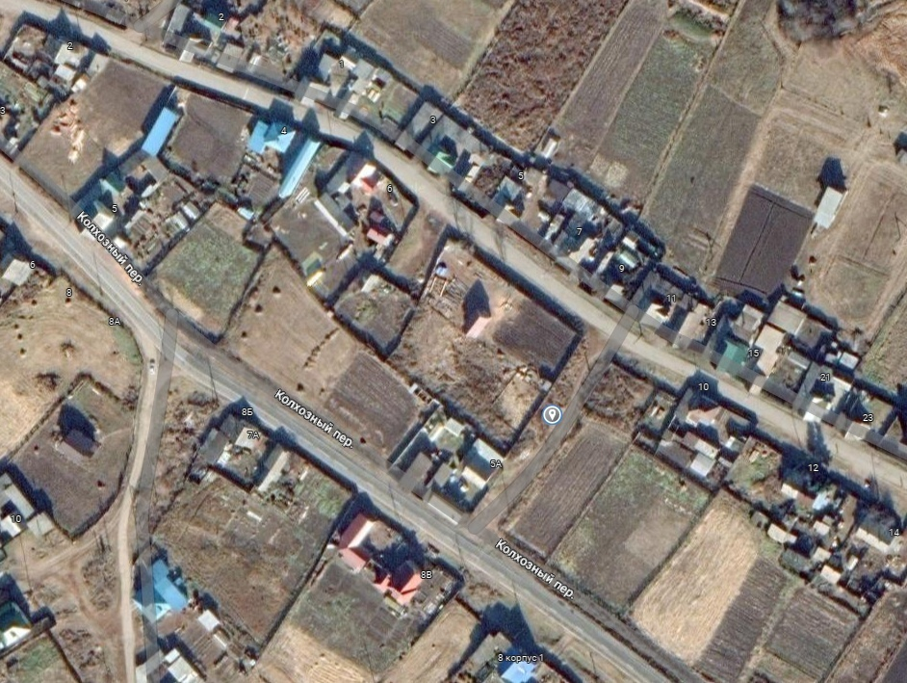

Адрес | Схема размещения места (площадки)накопления ТКО, М 1:2000
56. Иркутская область, Иркутский район,  д.Коты, ул.Депутатская, 2  географические  координаты:  52,5567  104,4918  Место (площадка)  накопления ТКО | 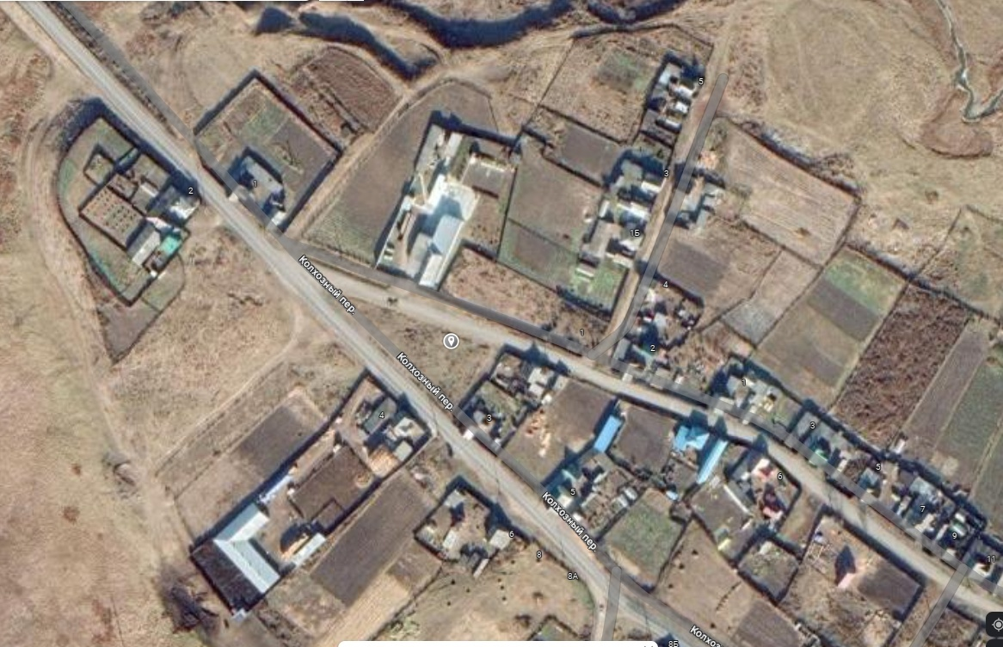

Адрес | Схема размещения места (площадки)накопления ТКО, М 1:2000
57. Иркутская область, Иркутский район,  д.Коты, ул.40 лет Победы, 29  географические  координаты:  52.547601  104.509442  Место (площадка)  накопления ТКО | 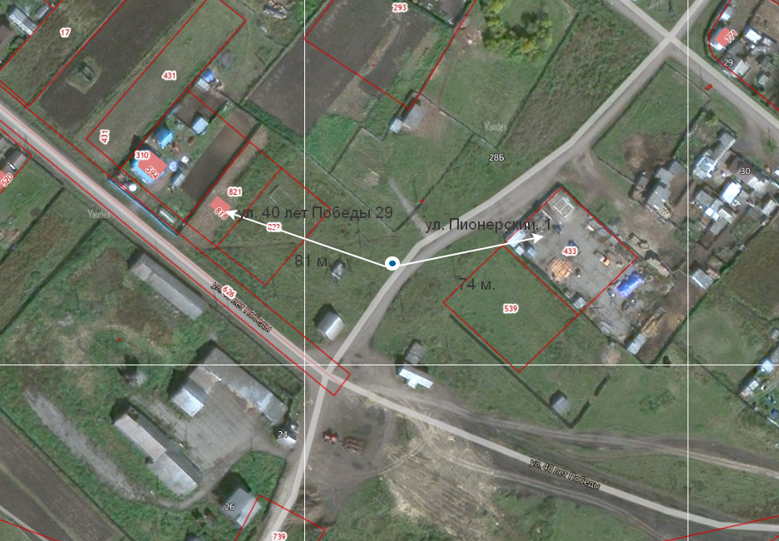

Адрес | Схема размещения места (площадки)накопления ТКО, М 1:2000
58. Иркутская область, Иркутский район,  д.Бутырки, ул. Набережная, 20 географические  координаты:  52.5623  104.5027  Место (площадка)  накопления ТКО | 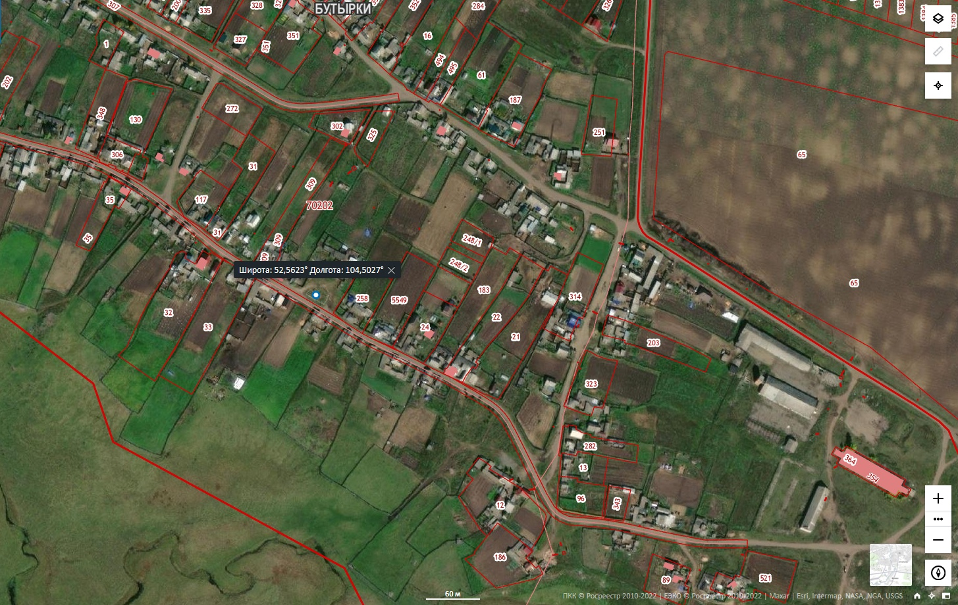

Адрес | Схема размещения места (площадки)накопления ТКО, М 1:2000
59. Иркутская область, Иркутский район,  д.Бутырки, ул. Школьная, 6 географические  координаты:  52.5624  104.4896  Место (площадка)  накопления ТКО | 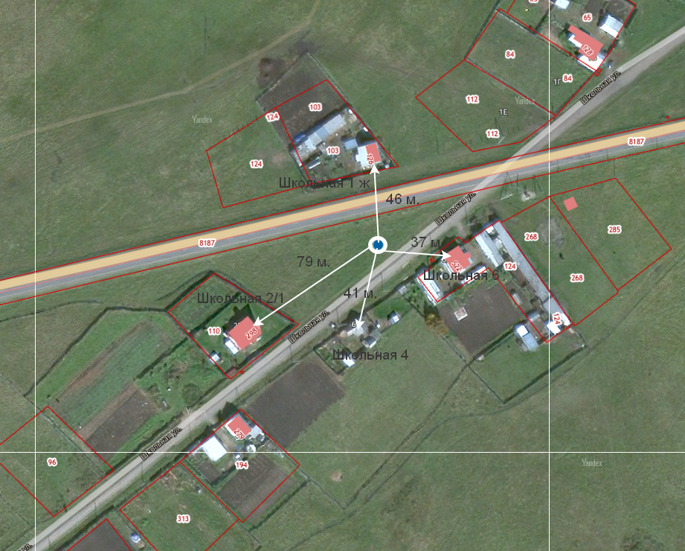

Адрес | Схема размещения места (площадки)накопления ТКО, М 1:2000
60. Иркутская область, Иркутский район,  д.Бутырки, ул. Школьная, 30 географические  координаты:  52.571332  104.501020  Место (площадка)  накопления ТКО | 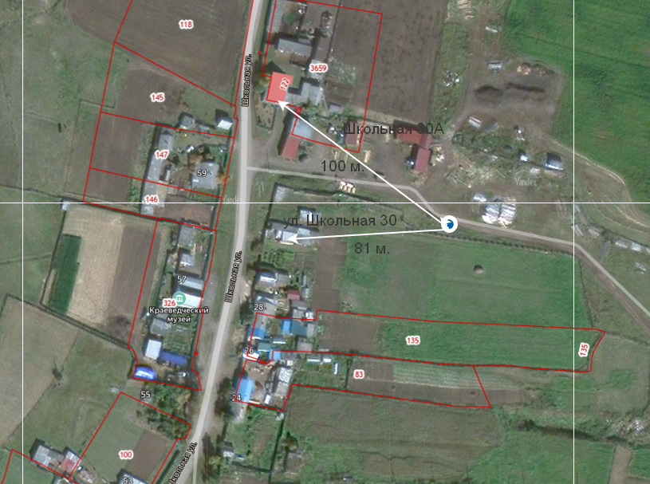

Адрес | Схема размещения места (площадки)накопления ТКО, М 1:2000
61. Иркутская область, Иркутский район,  д.Бутырки, ул. Садовая, 20 географические  координаты:  52.5672  104.5036  Место (площадка)  накопления ТКО | 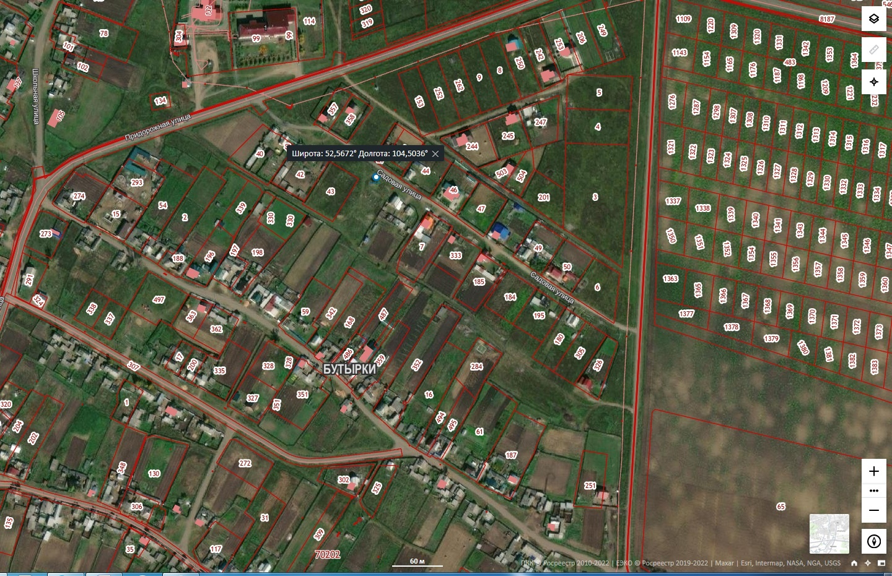

Адрес | Схема размещения места (площадки)накопления ТКО, М 1:2000
62. Иркутская область, Иркутский район,  д.Зыкова, ул. Ключевая, 8 географические  координаты:  52.587235  104.410966  Место (площадка)  накопления ТКО | 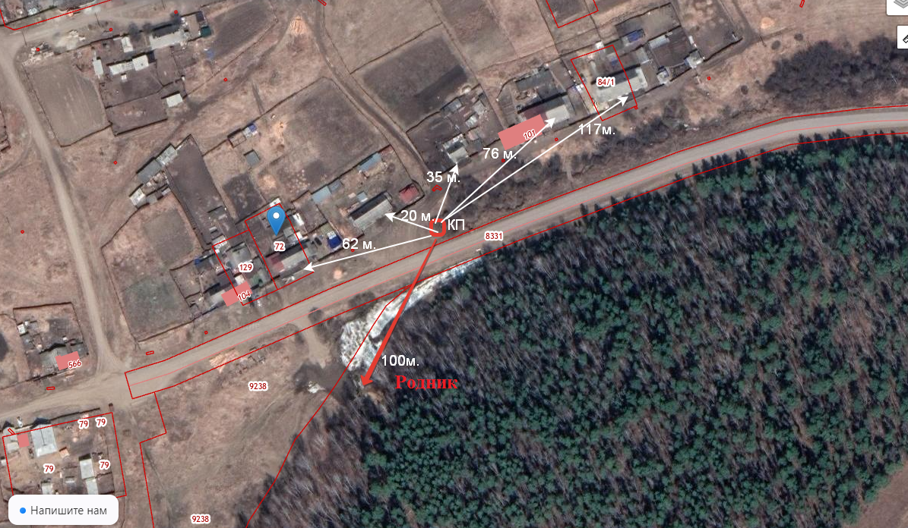

Адрес | Схема размещения места (площадки)накопления ТКО, М 1:2000
63. Иркутская область, Иркутский район,  д.Жердовка, пер. Петровский, 2А географические  координаты:  52.659871  104.539021  Место (площадка)  накопления ТКО | 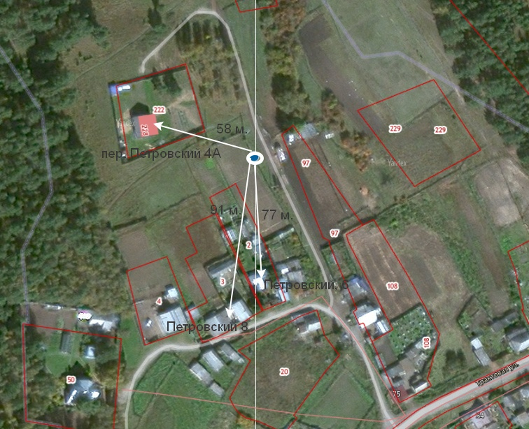

Адрес | Схема размещения места (площадки)накопления ТКО, М 1:2000
64. Иркутская область, Иркутский район,  д.Жердовка, ул. Набережная, 2Б географические  координаты:  52.651467  104.538785  Место (площадка)  накопления ТКО | 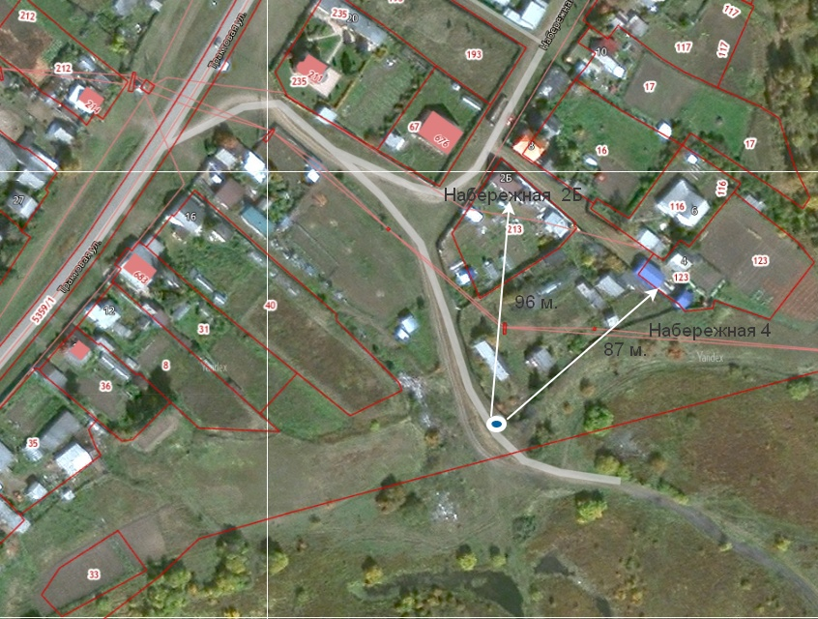

Адрес | Схема размещения места (площадки)накопления ТКО, М 1:2000
65. Иркутская область, Иркутский район,  д.Максимовщина, ул. Веселая, 1 географические  координаты:  52.6099  104.5201  Место (площадка)  накопления ТКО | 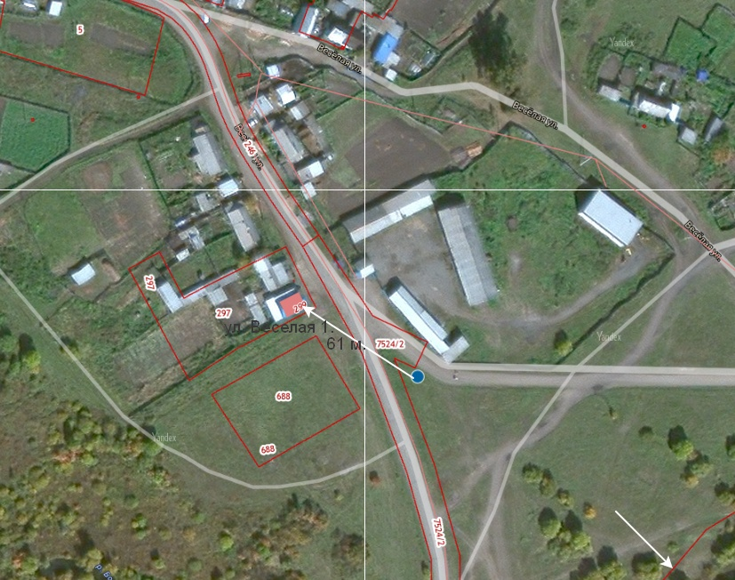

Адрес | Схема размещения места (площадки)накопления ТКО, М 1:2000
66. Иркутская область, Иркутский район,  д.Галки,  кадастровый номер:  38:06:071103:191  Место (площадка)  накопления ТКО | 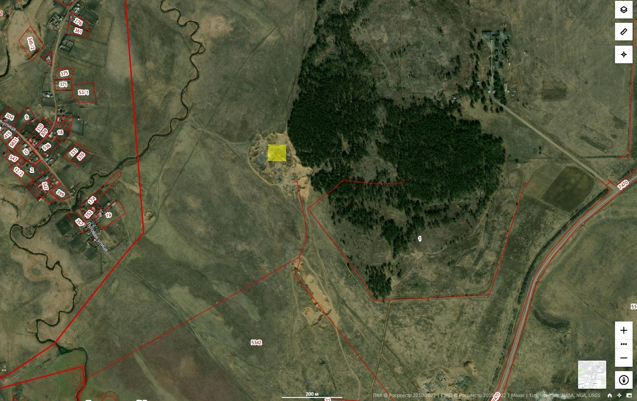

Адрес | Схема размещения места (площадки)накопления ТКО, М 1:2000
56. Иркутская область, Иркутский район,  д.Бутырки,  кадастровый номер:  38:06:080607:1398  Место (площадка)  накопления ТКО | 